Rancang bangun prototipe sistem mekanik mesin manufaktur aditif dengan deposit timah menggunakan solder

Design and development of a prototype mechanical system for an additive manufacturing machine using tin deposition with solder

SKRIPSI

Oleh:
Nama: Muhammad Farhan Alfa Salam
NPM: 183030059



PROGRAM STUDI TEKNIK MESIN
FAKULTAS TEKNIK UNIVERSITAS PASUNDAN
BANDUNG
2025

SURAT PERNYATAAN
Saya yang bertanda tangan di bawah ini,
N a m a : Muhammad Farhan Alfa Salam
Nomor Pokok Mahasiswa : 183030059
Program Studi : Teknik Mesin FT UNPAS
Dengan ini menyatakan bahwa:
- Dalam Skripsi yang saya kerjakan ini tidak terdapat karya yang pernah diajukan/ditulis oleh orang lain untuk memperoleh gelar dari suatu perguruan tinggi,
- Sepanjang pengetahuan saya, tidak terdapat karya atau pendapat yang pernah ditulis dan diterbitkan oleh orang lain kecuali yang secara tertulis diacu/dikutip/disitasi dalam naskah ini dan disebutkan dalam referensi,
- Naskah laporan skripsi yang ditulis bukan dilakukan secara copy paste dari karya orang lain dan mengganti beberapa kata yang tidak perlu.
- Naskah laporan skripsi bukan hasil plagiarism.
Apabila dikemudian hari terbukti bahwa pernyataan ini tidak benar maka saya sanggup menerima hukuman/sanksi apapun sesuai peraturan yang berlaku.

Bandung, 18 Oktober 2024
Penulis,

Materai 10.000

Muhammad Farhan Alfa Salam

SURAT PERNYATAAN PERSETUJUAN PUBLIKASI
Yang bertanda tangan di bawah ini, sebagai sivitas akademik Universitas Pasundan, saya:
N a m a: Muhammad Farhan Alfa Salam
NPM: 183030059
Program Studi: Teknik Mesin FT UNPAS
Jenis Karya: Skripsi
Menyatakan bahwa sebagai pengembangan ilmu pengetahuan dan teknologi, saya menyetujui memberikan kepada Universitas Pasundan Hak Bebas Royalti Noneksklusif atas karya ilmiah saya yang berjudul:
“Rancang bangun prototipe sistem mekanik mesin manufaktur aditif dengan deposit timah menggunakan solder”
Beserta perangkat yang ada (jika ada). Dengan Hak Bebas Royalti Nonekslusif ini Universitas Pasundan berhak menyimpan, mengalihmedia/formatkan, mengelola dalam bentuk pakalan data (database), merawat, dan mempublikasikan skripsi saya selama tetap mencantumkan nama saya sebagai penulis/pencipta dan sebagai pemilik Hak Cipta.
Demikian pernyataan ini saya buat dengan sebenarnya.

Bandung, 18 Oktober 2024
Yang menyatakan,

Materai 10.000

Muhammad Farhan Alfa Salam

LEMBAR PENGESAHAN PEMBIMBING
Rancang bangun prototipe sistem mekanik mesin manufaktur aditif dengan deposit timah menggunakan solder


Nama: Muhammad Farhana Alfa Salam
NPM: 183030059

Pembimbing Utama

Ir. Agus Sentana, M.T.

Pembimbing Pendamping

Dr. Ir. H. Dedi Lazuardi, DEA.

LEMBAR PENGESAHAN PENGUJI
Rancang bangun prototipe sistem mekanik mesin manufaktur aditif dengan deposit timah menggunakan solder

Nama: Muhammad Farhan Alfa Salam
NPM: 183030059

Tanggal sidang skripsi: 25 Juni 2025
Ketua | : | Ir. Agus Sentana, M.T. | ……………………………
Sekretaris | : | Dr. Ir. H. Dedi Lazuardi, DEA. | ……………………………
Anggota | : | Dr. Ir. Widiyanti Kwintarini, M.T. | ……………………………
Anggota | : | Ir. Bukti Tarigan, M.T. | ……………………………

KATA PENGANTAR

Assalamu’alaikum warahmatullohi wabarakatuh
Alhamdulillah, puji syukur penulis panjatkan ke hadirat Allah SWT atas segala kebaikan dan rahmat-Nya yang telah memberikan kesehatan dan kesempatan, sehingga saya dapat menyelesaikan laporan skripsi yang berjudul “Rancang bangun prototipe sistem mekanik mesin manufaktur aditif dengan deposit timah menggunakan solder”. Mengingat keterbatasan pengetahuan dan kemampuan penulisan, skripsi ini tidak luput dari kekurangan dan belum sempurna, namun diharapkan laporan skripsi ini dapat bermanfaat bagi penulis khususnya serta bagi semua pihak yang berkenan memanfaatkannya. Peneliti menyampaikan rasa hormat dan terima kasih kepada dosen pembimbing yang telah meluangkan banyak waktu serta memberikan bimbingan dan pengarahan sampai terselesaikan skripsi ini.
Selain itu, peneliti juga mengucapkan terima kasih sebesar-besarnya kepada:
- Allah Subhanahu Wa Ta’ala yang telah memberikan kesehatan jasmani dan rohani sehingga peneliti dapat melaksanakan penelitian ini dengan lancar.
- Orang tua, kakak serta semua keluarga besar yang selalu memberikan doa, semangat dan harapan selama ini sehingga dapat melaksanakan penelitian ini dengan lancar.
- Bapak Dr. Ir. Sugiharto, M.T. selaku ketua Jurusan Teknik Mesin Universitas Pasundan.
- Bapak Ir. Agus Sentana, M.T. selaku dosen pembimbing utama.
- Bapak Dr. Ir. Dedi Lazuardi, DEA. selaku dosen pembimbing pendamping.
- Seluruh Dosen Teknik Mesin Universitas Pasundan atas ilmu yang telah diberikan selama masa perkuliahan.
- Intan Puspita Abdul Rahim, A.Md. Keb. yang selalu memberikan dukungan, motivasi, saran, dan nasihat sehingga penulis dapat menyelesaikan tugas akhir ini.
- Kawan-kawan seperjuangan kosan chicaritos & kantin, Fahmi, Melki, Fauzi, Alfi, Ruli, Rino, Ibnu, Astra, Andrew, Aldi, Heru, Dandi, Hamzah, Aldiansyah yang bersama-sama saling mendukung dan memberi motivasi dalam penyelesaian tugas akhir ini.
- Seluruh keluarga mahasiswa Teknik Mesin Universitas Pasundan angkatan 2018.
Jazakumullah khairan katsiran,
Wassalamu’alaikum warahmatullahi wabarakatuh

Bandung, 18 Oktober 2024
Penulis,

Muhammad Farhan Alfa Salam

DAFTAR ISI

SURAT PERNYATAAN i
SURAT PERNYATAAN PERSETUJUAN PUBLIKASI ii
LEMBAR PENGESAHAN PEMBIMBING iii
LEMBAR PENGESAHAN PENGUJI iv
KATA PENGANTAR v
DAFTAR ISI vii
DAFTAR GAMBAR ix
DAFTAR TABEL xi
ABSTRAK xii
ABSTRACT xiii
BAB I PENDAHULUAN 1
1. Latar belakang 1
2. Rumusan masalah 2
3. Tujuan 2
4. Manfaat 2
5. Lingkup masalah 2
6. Sistematika penulisan 3
BAB II STUDI LITERATUR 5
1. Manufaktur Aditif 5
2. Directed Energy Deposition (DED) 6
3. Sistem Mekanik 7
4. Software Pemodelan atau Perancangan 7
5. Komponen Utama Sistem Mekanik 8
BAB III PERANCANGAN DAN PEMBUATAN SISTEM MEKANIK MESIN manufaktur aditif Dengan deposit timah menggunakan solder 15
1. Tahapan Penelitian 15
2. Tempat penelitian 17
3. Desain Konsep Sistem Mekanik Mesin manufaktur aditif untuk Proses Manufaktur Aditif 18
BAB IV HASIL PENGUJIAN DAN ANALISA HASIL PENGUJIAN 24
1. Hasil Pengujian 24
2. Analisa Hasil Pengujian 33
BAB V KESIMPULAN DAN SARAN 34
1. Kesimpulan 34
2. Saran 34
DAFTAR PUSTAKA 35
LAMPIRAN 38
1. Foto-foto Kegiatan 38
2. Gambar Teknik 41

DAFTAR GAMBAR
Gambar 1. Skematik proses manufaktur aditif directed energy deposition[6] 5
Gambar 2. Skematik powder fed & wire fed DED[9][10] 6
Gambar 3. Tampilan awal pada software solidworks 7
Gambar 4. Lead screw[12] 8
Gambar 5. Alumunium profile V-slot[14] 10
Gambar 6. (a).Gantry pada sumbu X, (b).Gantry pada sumbu Z, (c).Gantry pada sumbu Y 11
Gambar 7. Motor stepper NEMA 17[17] 11
Gambar 8. Extruder Drive[19] 13
Gambar 9. Solder gun 13
Gambar 10. Solder Yihua 936 14
Gambar 11. Skematis sistem/elemen pemanas & output timah 14
Gambar 12. Tahapan Penelitian 15
Gambar 13. Lokasi laboratorium Teknik Mesin Universitas Pasundan Bandung 17
Gambar 14. Desain alternatif gantry system (fix bed) 18
Gambar 15. Desain alternatif moving bed system 19
Gambar 16. Mesin manufaktur aditif yang sudah dilakukan proses perakitan 23
Gambar 17. Pengujian Gerak Mesin manufaktur aditif Sumbu X 25
Gambar 18. Pengujian Gerak Mesin manufaktur aditif Sumbu Y 25
Gambar 19. Pengujian Gerak Mesin manufaktur aditif Sumbu Z 26
Gambar 20. Hasil pengukuran pengujian kalibarasi kotak 27
Gambar 21. Hasil pengukuran pengujian kalibarasi lingkaran 28
Gambar 22. Hasil pengujian kalibrasi teks atau pola bebas 28
Gambar 23. Tampilan import format menjadi STL disoftware Solidwork 29
Gambar 24. Tampilan import format STL menjadi G-Code 29
Gambar 25. Hasil pengujian pertama 30
Gambar 26. Hasil pengujian ke-2 31
Gambar 27. Hasil pengujian ke-2 31
Gambar 28. Hasil pengujian ke-3 32
Gambar 29. Hasil pengujian ke-3 32
Gambar 30. Bahan pembuatan mesin manufaktur aditif 38
Gambar 31. Pemasangan rangka sistem mekanik 38
Gambar 32. Pemasangan gantry sumbu X 39
Gambar 33. Pemasangan gantry sumbu Y 39
Gambar 34. Pemasangan gantry sumbu Z 40

DAFTAR TABEL
Tabel 1. Diameter Ulir 9
Tabel 2. Data Sheet Motor Stepper 12
Tabel 3. Komponen-komponen bagian kontruksi pada mesin manufaktur aditif 20
Tabel 4. Pengujian gerak mesin manufaktur aditif sumbu X 24
Tabel 5. Pengujian gerak mesin manufaktur aditif sumbu Y 25
Tabel 6. Pengujian gerak mesin manufaktur aditif Sumbu Z 26

ABSTRAK
Pengembangan teknologi manufaktur aditif tidak hanya digunakan untuk pencetakan berbasis polimer, tetapi juga dapat diterapkan pada pembuatan produk logam. Salah satu metode yang umum digunakan untuk pencetakan logam adalah Directed Energy Deposition (DED), yang memanfaatkan sumber energi untuk melelehkan material logam berupa kawat atau serbuk. Penelitian ini mengusulkan penerapan DED bersuhu rendah dengan material kawat timah solder sebagai alternatif yang lebih ekonomis dan aman digunakan untuk skala kecil. Mesin manufaktur aditif ini dirancang menggunakan sistem mekanik CNC 3-sumbu yang digerakkan motor stepper melalui mekanisme lead screw, dilengkapi extruder drive untuk mendorong kawat solder menuju nozzle pemanas hasil modifikasi dari solder gun dan solder station Yihua 936. Berdasarkan hasil pengujian, mesin mampu melakukan proses deposisi logam lunak secara terarah dan stabil, meskipun masih terdapat penyimpangan dimensi pada hasil cetakan. Mesin memiliki dimensi 400 × 450 × 280 mm dengan material rangka aluminium profil 6063, motor stepper NEMA 17, dan kawat timah solder Sn60/Pb40 sebagai material deposit.
Kata kunci: CNC 3-sumbu, DED, manufaktur aditif

ABSTRACT
The development of additive manufacturing technology is not only applied to polymer-based printing but can also be utilized for producing metal products. One commonly used method for metal printing is Directed Energy Deposition (DED), which employs an energy source to melt metal material in wire or powder form. This study proposes the application of low-temperature DED using solder wire as a more economical and safer alternative for small-scale applications. The additive manufacturing machine was designed with a CNC 3-axis mechanical system driven by stepper motors through a lead screw mechanism, equipped with an extruder drive to feed solder wire into a heating nozzle modified from a solder gun and a Yihua 936 soldering station. Based on the test results, the machine is capable of performing controlled and stable soft-metal deposition, although dimensional deviations were observed in the printed products. The machine has dimensions of 400 × 450 × 280 mm, uses 6063 aluminum profile for the frame, NEMA 17 stepper motors, and Sn60/Pb40 solder wire as the deposition material.
Keywords: additive manufacturing, CNC 3-axis, DED

BAB I PENDAHULUAN

Latar belakang
Manufaktur aditif (additive manufacturing) merupakan teknologi yang berkembang pesat dan telah merevolusi cara pembuatan komponen mekanik dan produk rekayasa. Metode ini memungkinkan penciptaan objek tiga dimensi secara bertahap (layer-by-layer) langsung dari model digital, dengan efisiensi material yang lebih baik dibandingkan metode manufaktur konvensional seperti pemesinan atau pengecoran [1]. Salah satu cabang manufaktur aditif yang populer dalam pencetakan logam adalah Directed Energy Deposition (DED). Dalam proses DED, material logam berbentuk serbuk atau kawat dilelehkan menggunakan sumber energi seperti laser, electron beam, atau busur listrik, lalu disusun secara bertahap untuk membentuk objek 3D [2].
Meskipun teknologi DED menawarkan potensi besar dalam produksi logam fungsional, tantangan utama dalam penerapannya adalah biaya tinggi, kebutuhan akan peralatan khusus, serta kompleksitas sistem energi tinggi yang digunakan. Oleh karena itu, pengembangan sistem DED alternatif yang lebih sederhana dan ekonomis sangat dibutuhkan, khususnya untuk aplikasi skala kecil, pendidikan, dan pengembangan awal produk [3].
Penelitian ini mengusulkan pendekatan baru terhadap sistem DED dengan menggunakan kawat timah solder sebagai material logam cair dan elemen pemanas sebagai sumber energi peleleh. Proses ini mengadopsi prinsip DED namun dengan pendekatan suhu rendah dan sistem mekanik sederhana berbasis mesin CNC 3-axis. Sistem ini diharapkan dapat menjadi solusi alternatif dalam membangun prototipe mesin manufaktur aditif logam yang murah, mudah dirakit, dan aman digunakan untuk keperluan edukatif serta eksperimen teknologi cetak logam.
Dengan merancang sistem mekanik mesin CNC 3-axis yang stabil dan presisi, serta mengintegrasikan sistem pemanas dan ekstruder kawat solder, penelitian ini bertujuan untuk menciptakan mesin DED sederhana yang tetap memenuhi prinsip manufaktur aditif logam, namun dengan kompleksitas dan biaya yang jauh lebih rendah.

Rumusan masalah
Berdasarkan latar belakang yang telah dipaparkan, maka rumusan masalah dalam penelitian ini dapat dijabarkan sebagai berikut:
- Bagaimana cara merancang sistem mekanik untuk mesin manufaktur aditif yang menggunakan timah solder sebagai bahan cetak?
- Apakah sistem mekanik yang dibuat bisa bekerja dengan baik untuk proses pencetakan logam secara bertahap?

Tujuan
Berdasarkan latar belakang dan rumusan masalah di atas, tujuan yang ingin dicapai pada penelitian ini yaitu:
- Membuat prototipe sistem mekanik mesin manufaktur aditif dengan metode DED menggunakan timah solder.
- Mengevaluasi kemampuan mesin dalam mencetak timah solder secara terarah dan berlapis.

Manfaat
Penelitian ini diharapkan dapat memberikan beberapa manfaat, antara lain:
- Menjadi referensi dalam pengembangan mesin manufaktur aditif logam skala kecil yang lebih murah dan mudah dibuat.
- Memberikan gambaran bagaimana sistem mekanik berbasis CNC dapat digunakan untuk proses DED menggunakan timah solder.
- Mendukung proses pembelajaran dan eksperimen di bidang manufaktur aditif logam bersuhu rendah.

Lingkup masalah
Agar penelitian lebih terarah, ruang lingkup penelitian ini dibatasi pada hal-hal berikut:
- Fokus pada perancangan dan pembuatan sistem mekanik saja (tidak mencakup sistem kontrol elektronik secara detail).
- Mesin hanya bergerak pada tiga sumbu (X, Y, Z) menggunakan motor stepper dan mekanisme lead screw.
- Material yang digunakan adalah kawat timah solder jenis Sn60/Pb40, tanpa proses pemanasan tambahan seperti laser atau busur listrik.
- Proses pencetakan dilakukan dalam skala kecil untuk uji coba konsep, bukan untuk produksi massal.
- Evaluasi hasil cetak dilakukan secara visual dan pengukuran dimensi sederhana, bukan uji mekanik material.

Sistematika penulisan
Laporan tugas akhir ini terdiri dari lima bab, daftar pustaka, dan lampiran. Kelima bab tersebut yaitu pendahuluan, studi literatur, perancangan dan pembuatan sistem mekanik mesin manufaktur aditif, pengujian dan analisa hasil pengujian, serta kesimpulan, dan saran.
BAB I PENDAHULUAN
Isi dari Bab ini adalah pembahasan latar belakang masalah, perumusan masalah, batasan masalah, manfaat, dan sistematika penulisan.
BAB II STUDI LITERATUR
Isi dari Bab ini adalah pembahasan penyolderan, manufaktur aditif, sistem mekanik, CNC, sistem transmisi, pemilihan material, motor stepper, dan Arduino uno.
BAB III METODOLOGI PENELITIAN
Isi Bab ini adalah pembahasan mengenai diagram alir penelitian, manfaat, dan relevansi penelitian juga prediksi hasil penelitian.
BAB IV HASIL PENGUJIAN DAN ANALISA HASIL PENGUJIAN
Isi bab ini adalah pembahasan pengujian gerak mesin manufaktur aditif, pengujian proses produksi, dan analisa hasil pengujian
BAB V KESIMPULAN DAN SARAN
Isi dari bab ini adalah kesimpulan dan saran yang berhubungan dengan perancangan dan pembuatan sistem mekanik mesin manufaktur aditif.

DAFTAR PUSTAKA
Isi dari bab ini adalah sumber-sumber referensi yang digunakan dalam penyusunan skripsi, baik berupa buku, jurnal, artikel ilmiah, standar, maupun sumber daring yang relevan.
LAMPIRAN
Isi dari bab ini adalah data atau dokumen pendukung yang tidak dicantumkan dalam isi utama skripsi.

BAB II STUDI LITERATUR

Manufaktur Aditif
Manufaktur aditif additive manufacturing, AM adalah proses pembuatan objek tiga dimensi secara bertahap berdasarkan model digital. AM bekerja dengan cara menambahkan material lapis demi lapis, berbeda dengan metode subtraktif seperti pemesinan CNC yang menghilangkan material dari benda kerja [4]. Teknologi ini memberikan fleksibilitas desain tinggi, efisiensi material, dan kemampuan memproduksi bentuk kompleks yang sulit dicapai oleh metode konvensional.
Beberapa teknologi AM yang populer meliputi Fused Deposition Modeling (FDM), Selective Laser Sintering (SLS), dan Directed Energy Deposition (DED). Dalam konteks pencetakan logam, DED menjadi salah satu metode yang menonjol karena kemampuannya untuk mencetak langsung pada permukaan yang ada, memperbaiki komponen, atau membangun struktur logam baru secara presisi [5].
DED menggunakan sumber energi seperti laser, busur listrik, atau electron beam untuk melelehkan material logam berupa serbuk atau kawat. Material yang telah meleleh didepositkan secara langsung ke permukaan substrat sesuai jalur G-code, dan mengeras untuk membentuk satu lapisan sebelum lapisan berikutnya ditambahkan.
DED juga memungkinkan pencampuran material (multi-material deposition), serta dapat digunakan untuk fabrikasi dan perbaikan komponen dalam industry otomotif, hingga manufaktur alat berat. Namun, teknologi ini membutuhkan peralatan berbiaya tinggi, kontrol presisi, dan lingkungan kerja khusus.
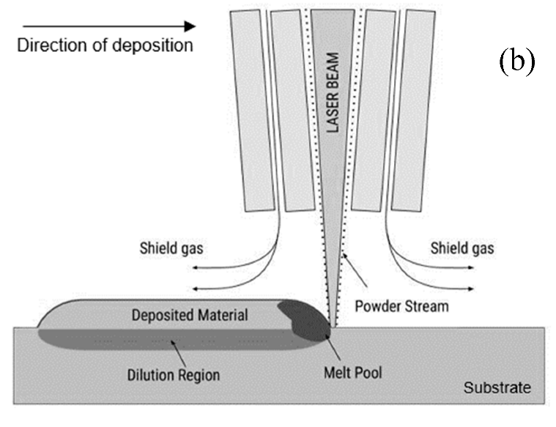
Gambar 1. Skematik proses manufaktur aditif directed energy deposition[6]
Gambar ini memperlihatkan prinsip dasar proses manufaktur aditif metode Directed Energy Deposition (DED). Material logam dalam bentuk serbuk atau kawat dilelehkan oleh sumber energi seperti laser atau busur listrik, kemudian didepositkan lapis demi lapis pada substrat hingga membentuk objek tiga dimensi.

Directed Energy Deposition (DED)
Directed Energy Deposition (DED) adalah salah satu metode utama dalam manufaktur aditif logam. Dalam proses ini, material logam dalam bentuk kawat atau serbuk dilelehkan oleh sumber energi berintensitas tinggi seperti laser, electron beam, atau busur listrik, kemudian didepositkan secara terarah ke permukaan substrat untuk membentuk geometri tiga dimensi[7].
DED dikenal karena fleksibilitasnya dalam mencetak bentuk kompleks, kemampuan memperbaiki komponen rusak, dan efisiensi penggunaan material. Salah satu varian populernya adalah Wire Arc Additive Manufacturing (WAAM), yang menggunakan kawat logam dan busur listrik untuk proses pencetakan skala besar[8].
Namun, teknologi DED konvensional memerlukan sistem kontrol yang canggih, perangkat pelindung keselamatan tinggi, serta biaya operasional yang tidak sedikit. Oleh karena itu, pengembangan sistem DED alternatif berbasis suhu rendah dan material lunak seperti timah solder menjadi relevan untuk aplikasi riset, edukasi, dan pembuatan prototipe skala mikro.
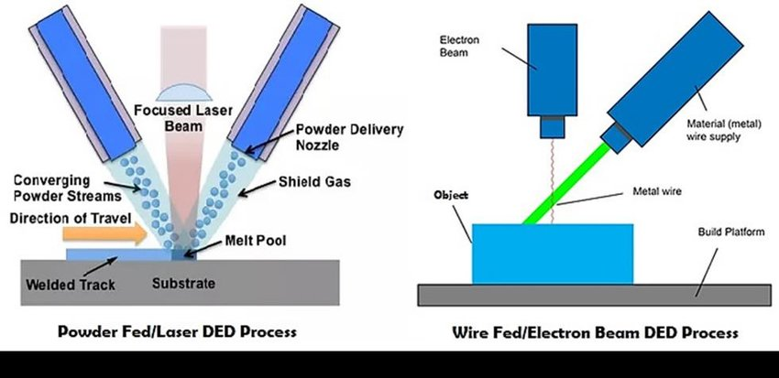
Gambar 2. Skematik powder fed & wire fed DED[9][10]
Gambar ini menampilkan dua sistem suplai material pada proses DED, yaitu powder fed yang menggunakan serbuk logam, dan wire fed yang menggunakan kawat logam. Penelitian ini mengadaptasi konsep wire fed dengan menggunakan kawat timah solder.
Dalam konteks ini, pendekatan DED berbasis pemanas solder menjadi solusi potensial untuk menciptakan sistem manufaktur aditif logam yang lebih terjangkau dan mudah diimplementasikan. Dengan tetap mengusung prinsip DED, metode ini memungkinkan deposisi logam secara terarah melalui sistem CNC sederhana dan material dengan titik leleh rendah.

Sistem Mekanik
Sistem mekanik yaitu struktur fisik yang menopang seluruh sistem. Sistem mekanik terdiri dari komponenkomponen fisik yang berinteraksi melalui gaya mekanik seperti gaya tarik, gravitasi, gesekan, dan gaya elastis. Sistem mekanik tersebut dirancang sesuai dengan perhitungan mekanik untuk memastikan kekokohan dan ketepatan pada aplikasi yang sering diterapkan dalam perancangan dan pembuatan mesin dan perangkat mekanik lainnya.
Sitem mekanik pada penelitian ini terdiri dari beberapa komponen yang terkait menjadi kesatuan. Sebagian komponen dibuat dengan hasil pengerjaan 3D Printing dan ada beberapa yang dibeli dipasaran seperti aluminum profile, motor stepper, leadscrew, bearing, lock collar, flexible coupling, mur dan baut. Pembuatan komponen dilakukan dengan menggunakan mesin perkakas yang ada seperti mesin gerinda, mesin bor duduk, dan tap.

Software Pemodelan atau Perancangan
Software pemodelan yang digunakan adalah software solidworks. Solidworks adalah perangkat lunak Computer Aided Design (CAD) yang digunakan untuk membuat model 2D dan model 3D dari berbagai jenis produk atau komponen mekanis. Selain untuk perancangan, solidworks juga memiliki kemampuan untuk melakukan analisis dan simulasi terdahap komponen atau assembly, seperti analisis gerakan mekanis[11].
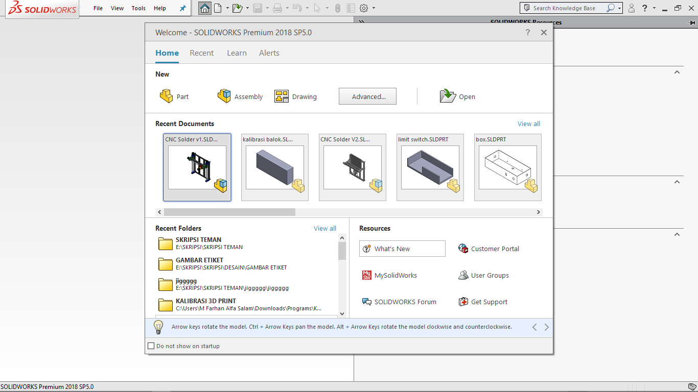
Gambar 3. Tampilan awal pada software solidworks
Gambar ini memperlihatkan tampilan antarmuka awal Solidworks yang digunakan untuk merancang komponen mesin manufaktur aditif. Solidworks dipilih karena kemampuannya dalam pemodelan 3D dan simulasi mekanik.

Komponen Utama Sistem Mekanik
- Sistem Transmisi
Sistem transmisi secara umum adalah komponen yang digunakan untuk menghubungkan sumber tenaga dengan bagian-bagian mesin lainnya yang membutuhkan gerakan. Sistem transmisi bertujuan untuk mengubah putaran atau gerakan dari sumber tenaga menjadi gerakan yang diinginkan pada bagian mesin yang dihubungkan. Terdapat beberapa jenis sistem transmisi yang dipakai yaitu transmisi elektrik, sistem transmisi ini menggunakan motor listrik untuk menghasilkan gerakan pada bagian mesin yang dihubungkan. Mesin yang dirancang dalam penelitian ini menggunakan penggerak (transmisi) berupa lead screw. Penggunaan lead screw pada sistem transmisi dirasa lebih sederhana serta gerakan linier yang tepat dan akurat.
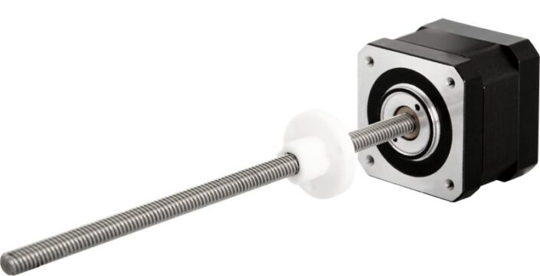
Gambar 4. Lead screw[12]
Gambar ini menampilkan bentuk lead screw, komponen transmisi yang mengubah gerak rotasi menjadi gerak linear. Lead screw digunakan pada ketiga sumbu mesin untuk memastikan gerakan presisi.
Lead screw adalah poros berulir yang merupakan konverter pengembangan dengan menggunakan daya tekan karena putaran tali menjadi gerakan linear. Cara kerjanya mirip seperti pasangan mur dan baut, ketika mur diputar, baut bergerak dalam garis lurus. Beberapa diameter ulir untuk dapat menghasilkan pitch yang sesuai dapat dilihat pada tabel berikut.
Tabel 1. Diameter Ulir
Threads per inch | Thread Pitch (in) | Pitch Diameter (in) | Minor Diameter (in) | Tensile Stress Area (in)
8 | 0.125 | 0.563 | 0.500 | 0.222
6 | 0.167 | 0.667 | 0.583 | 0.307
6 | 0.167 | 0.792 | 0.708 | 0.442
5 | 0.200 | 0.900 | 0.800 | 0.568
5 | 0.200 | 1.025 | 0.925 | 0.747
5 | 0.200 | 1.150 | 1.050 | 0.95
4 | 0.250 | 1.250 | 1.125 | 1.108
4 | 0.250 | 1.375 | 1.250 | 1.353
4 | 0.250 | 1.625 | 1.500 | 1.918
4 | 0.250 | 1.875 | 1.750 | 2.580
3 | 0.333 | 2.083 | 1.917 | 3.142
3 | 0.333 | 2.333 | 2.167 | 3.976
3 | 0.333 | 2.583 | 2.417 | 4.909
2 | 0.500 | 2.750 | 2.500 | 5.412
2 | 0.500 | 3.250 | 3.000 | 7.670
2 | 0.500 | 3.750 | 3.50 | 10.321
2 | 0.500 | 4.250 | 4.000 | 13.364
2 | 0.500 | 4.750 | 4.50 | 16.800

- Pemilihan Material
Pemilihan material adalah proses memilih bahan atau material yang tepat untuk digunakan dalam suatu produk atau kontruksi berdasarkan kebutuhan dan persyaratan yang diperlukan. Evaluasi berbagai aspek, termasuk kekuatan, ketahanan korosi, harga, dan ketersediaan material merupakan bagian dari proses pemilihan material. Pemilihan bahan yang tepat dapat meningkatkan kinerja produk, memperpanjang umur produk, dan menghemat biaya dalam jangka panjang. Sangatlah penting untuk dapat memilih bahan dan teknik pembuatan yang tepat saat mengembangkan struktur mesin atau komponen mesin. Ribuan jenis material berbeda saat ini tersedia, oleh karena itu penting untuk memilih salah satu yang paling sesuai dengan permintaan, kondisi layanan, dan kebutuhan desain[13].
Pemilihan rangka dan gantry pada pembuatan mesin manufaktur aditif ini menggunakan alumunium profile dan PLA (polylactic acid).
- Alumunium profile
Mesin manufaktur aditif ini menggunakan aluminium profile sebagai rangka untuk menopang dan menjaga stabilitas pada semua bagian. Mesin CNC sering menggunakan alumunium profile karena tahan karat, ringan, serta mudah dikerjakan.
Selain itu mesin manufaktur aditif dapat menggunakan alumunium profile sebagai perangkat penekan getaran. Getaran dan guncangan ini dapat dikurangi dengan menggunakan aluminium profile yang tepat, sehingga menghasilkan hasil yang lebih presisi. Memilih material yang sesuai dengan mesin manufaktur aditif yaitu aluminium v-Slot menggunakan material Aluminium 6063. Pada pemilihan material alumunium ini menggunakan aluminium profile v-slot berukuran 20x20 mm dan 20x40 mm. Pemilihan alumunium profile v-slot ini digunakan untuk rel penggerak pada sumbu X , Y, dan Z.
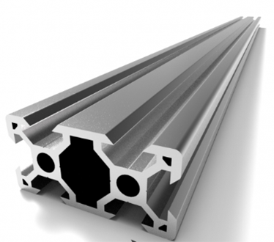
Gambar 5. Alumunium profile V-slot[14]
Gambar ini memperlihatkan aluminium profil tipe V-slot yang digunakan sebagai rangka mesin. Material ini dipilih karena ringan, tahan korosi, dan mudah dirakit.
- Gantry
Sebuah struktur berupa kerangka yang terdiri dari tiang-tiang vertikal dan balok-balok horizontal yang terpasang di atasnya. Struktur gantry biasanya digunakan dalam industri dan kontruksi sebagai sistem penyangga atau jalur yang digunakan untuk mengangkat dan memindahkan barang atau bahan. Gantry juga dapat dilengkapi dengan sistem kontrol otomatis, seperti sensor dan komputer, untuk memantau dan mengatur gerakan gantry secara otomatis[15]. Hal ini memungkinkan pengunaan yang lebih aman dan efisien, serta meminimalkan risiko kesalahan manusia dalam pengoprasian gantry.
Gantry yang dibuat pada penelitian ini menggunakan bahan PLA (polylactic acid) dibuat oleh proses 3D Printing dan didesain menggunakan software solidworks.

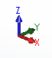
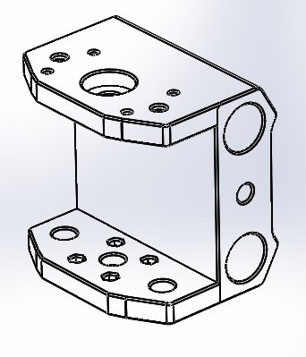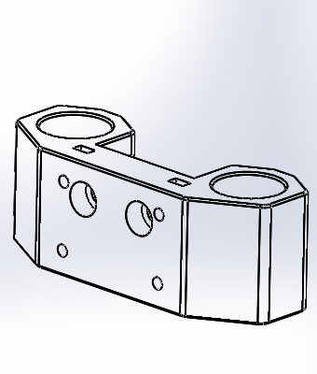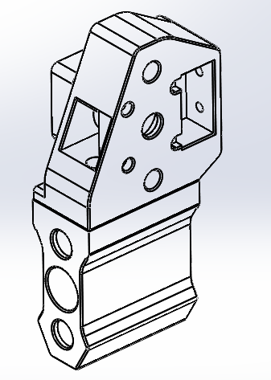
- (b) (c)

Gambar 6. (a).Gantry pada sumbu X, (b).Gantry pada sumbu Z, (c).Gantry pada sumbu Y

Gambar ini menunjukkan desain gantry pada masing-masing sumbu. Gantry dibuat dari bahan PLA hasil 3D printing untuk menyesuaikan bentuk dan kebutuhan mesin.
- Motor Stepper
Motor stepper merupakan perangkat elektromekanis pengubah pulsa listrik menjadi gerak rotasi poros pada rotor motor. Pada motor stepper terdapat stator, koil, dan rator. Prinsip kerja motor stepper adalah jika arus listrik dialirkan melalui kumparan yang terdapat pada stator, maka akan menghasilkan medan magnet pada stator. Magnet tersebut menarik rotor kearah kutub medan magnet yang berlawanan. Motor stepper sering digunakan karena daya yang dibutuhkan untuk bergerak rendah namun tingkat presisinya cukup tinggi dan dapat dikendalikan sesuai dengan gerakan yang dibutuhkan. Motor stepper yang digunakan dalam penelitian ini adalah motor stepper NEMA 17. [16]
Motor stepper NEMA 17 bekerja dengan prinsip elektromagnetisme yang memanfaatkan pulsa-pulsa listrik untuk menggerakan rotor motor secara presisi. Motor stepper NEMA 17 memiliki 200 langkah per putaran penuh (full step), namun dapat diatur menjadi halus hingga 1/32 langkah (microstep) dengan menggunakan driver motor stepper yang sesuai.
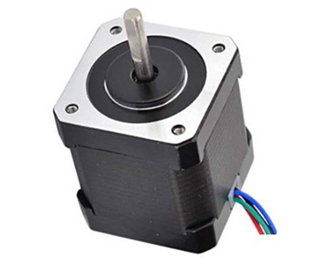
Gambar 7. Motor stepper NEMA 17[17]
Gambar ini menampilkan motor stepper tipe NEMA 17 yang digunakan pada semua sumbu gerak. Motor ini dipilih karena presisi tinggi dan konsumsi daya rendah.
Tabel 2. Data Sheet Motor Stepper
Model | Current (A) | Torque (N.m) | Inductance (mh/Phase) | Weight (g) | Rotor Inertia (g.cm)
17HS3401 | 1.3 | 0.26 | 2.5 | 220 | 35
17HS1352 | 1.3 | 0.30 | 2.5 | 220 | 35
17HS4401 | 1.7 | 0.36 | 2.8 | 280 | 54
17HS1538 | 1.7 | 0.45 | 3.2 | 320 | 54
17HS1910 | 1.7 | 0.50 | 2.8 | 400 | 68
17HS8401 | 1.7 | 0.50 | 2.8 | 400 | 68
17HS6001 | 1.5 | 0.80 | 7.0 | 550 | 102

Motor stepper bipolar hibrida ukuran NEMA 17 ini memiliki sudut langkah 1,8° (200 langkah). Setiap fase menarik 1,7 A pada 2,8 V, memungkinkan torsi penahan sebesar 3,7 kg-cm.
- Extruder Drive / Wire Feeder
Dalam konteks mesin DED berbasis solder, komponen extruder drive sering disebut juga wire feeder, karena berfungsi untuk mendorong kawat solder secara terkontrol dan presisi ke dalam zona pemanasan. Sistem ini umumnya terdiri dari rol penggerak (drive roller), rol tekan (pinch roller), motor penggerak (biasanya stepper), serta wire guide dan spool holder[18].
proses feeding dimulai dari spool kawat, kemudian kawat melewati rol beralur V‑groove yang dipengaruhi tekanan dari pinch roller agar tetap pada posisi dan tidak slip. Jarak antara roller dan tekanan mereka diatur agar kawat tetap tegang dan tidak terdeformasi saat didorong. Dalam prototipe ini digunakan drive roller untuk meningkatkan grip dan presisi dorong, serta spool holder vertikal dengan idler V-groove untuk memastikan kawat tersuplai rapi tanpa fleksibel berlebih. Sistem ini dirancang agar mampu memompa kawat timah solder Sn60/Pb40, sesuai karakteristik mesin CR‑10 dan profil print head-nya. Dengan layout seperti ini, proses deposit timah akan lebih stabil dan konsisten—mirip prinsip wire feeding dalam teknologi WAAM .
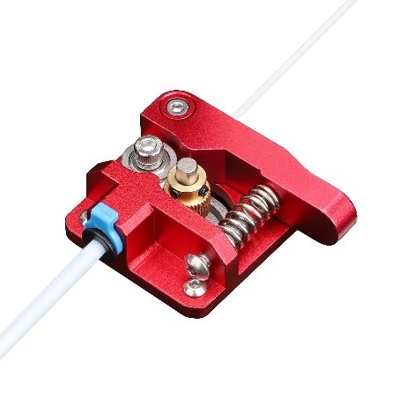
Gambar 8. Extruder Drive[19]
Gambar ini menunjukkan extruder drive yang berfungsi mendorong kawat timah solder ke nozzle pemanas secara terkontrol.
- Elemen Pemanas dan Nozzle Output Timah
Solder sendiri adalah logam campuran (filler metal) yang dilelehkan untuk menyambung komponen, dan secara tradisional digunakan di elektronik. Titik lelehnya rendah biasanya berbasis timah (Sn) sehingga tidak mencairkan logam induk saat menyambung komponen elektronik. Proses soldering lebih mirip fusi logam tanpa melelehkan substrat, berbeda dengan welding atau DED[20][21].
Solder gun merupakan alat solder berbentuk pistol yang mengalirkan arus tinggi melalui elemen tip logam, menghasilkan pemanasan cepat dan tekanan manual pada kawat solder saat tuas ditekan. Kelebihannya adalah pemanasan cepat dan aliran timah langsung saat tuas ditekan. Namun, kontrol suhu sangat terbatas karena tidak menggunakan elemen kontrol, tidak stabil dan bentuk tuas manual sulit diotomatisasi dalam sistem aditif.
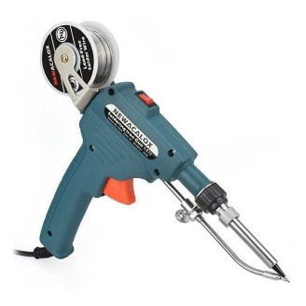
Gambar 9. Solder gun
Gambar ini memperlihatkan solder gun konvensional yang diadaptasi sebagai bagian dari sistem pemanas.
Sebagai alternatif, solder station seperti Yihua 936 menawarkan kontrol suhu stabil dengan rentang 200 °C–480 °C dan akurasi ±2–10 °C. Meski bentuknya analog/digital stabil, nozzle output solder dari solder station umumnya tidak dirancang untuk aliran otomatis, sehingga sulit untuk integrasi dalam sistem extruder drive.
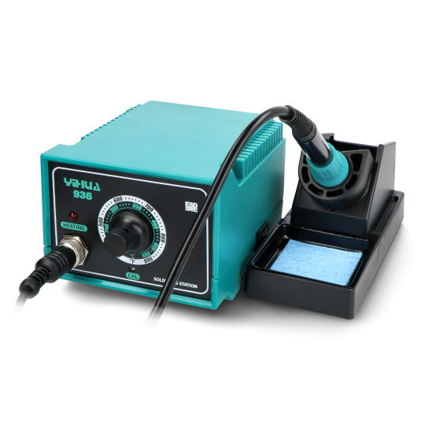
Gambar 10. Solder Yihua 936
Gambar ini menunjukkan solder station Yihua 936 yang memiliki pengaturan suhu stabil dan digunakan sebagai sumber panas untuk melelehkan kawat solder.

Oleh karena itu, penelitian ini mengambil nozzle solder gun modular, yang dirancang untuk mekanisme pengeluaran timah saat tuas ditekan, kemudian digabungkan dengan sistem solder station Yihua 936 (sebagai pemanas) dan extruder drive stepper (menggantikan tuas) agar aliran timah bisa diotomatisasi dan disinkronkan dengan sistem CNC. Gambar ini memperlihatkan skema gabungan antara extruder drive, solder gun, dan solder station untuk menghasilkan aliran timah terkontrol.
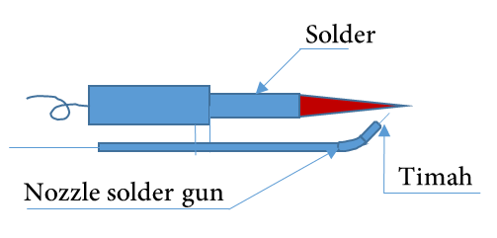
Gambar 11. Skematis sistem/elemen pemanas & output timah

BAB III PERANCANGAN DAN PEMBUATAN SISTEM MEKANIK MESIN manufaktur aditif Dengan deposit timah menggunakan solder

Tahapan Penelitian
Sacara garis besar perancangan dan pembuatan sistem mekanik mesin manufaktur aditif digambarkan dengan diagram alir. Diagram alir sistem mekanik solder otomatis dapat dilihat pada gambar 9.
Gambar 12. Tahapan Penelitian
Tahapan pembuatan skripsi yang digambarkan menggunakan diagram alir di atas, dijelaskan dalam poin-poin berikut:
- Studi literatur dan identifikasi masalah
Identifikasi masalah ialah proses mengenali, mengumpulkan informasi, dan memahami permasalahan yang sedang dihadapi agar dapat ditemukan solusi yang tepat.
- Perancangan sistem mekanik
Proses merancang konsep mesin solder mulai dari kriteria yang dibutuhkan, alternatif desain.
- Persiapan alat dan bahan
Proses tahapan penting dalam melakukan berbagai jenis pekerjaan, termasuk dalam perancangan sistem mekanik. Dalam mempersiapkan alat dan bahan, penting untuk memastikan bahwa semua alat dan bahan yang digunakan memenuhi standar keselamatan kerja dan kualitas yang dibutuhkan dalam proses perancangan sistem mekanik.
- Pembuatan dan perakitan sistem mekanik
Proses melibatkan pemasangan dan penggabungan komponen mekanik secara tepat dan akurat sesuai dengan desain sistem mekanik yang telah dibuat sebelumnya.
- Pengujian sistem mekanik
Proses memeriksa apakah sistem mekanik bekerja dengan dan sesuai dengan spesifikasi yang diinginkan. Berikut beberapa langkah umum dalam pengujian sistem mekanik, yaitu pemeriksaan visual, uji fungsional, pengujian performa, dan pengujian akhir.
- Apakah hasil pengujian sesuai dengan yang diharapkan?
Setelah melakukan pengujian sistem kendali, jika hasil tidak sesuai dengan yang diharapkan maka sistem kendali diperbaiki dan dilakukan pengujian ulang. Namun, jika hasil sudah sesuai dengan yang diharapkan, maka dilanjutkan menganalisa data hasil pengujian.

- Analisis Data Hasil Pengujian
Analisis data hasil pengujian sistem mekanik, yaitu meninjau kembali tinjauan pengujian, mengevaluasi hasil pengujian, identifikasi masalah dan kesalahan, dan mengetahui sebab permalasahan.
- Kesimpulan
Kesimpulan merupakan hasil Skripsi yang telah dilaksanakan, khususnya dalam perancangan dan pembuatan sistem mekanik mesin manufaktur aditif untuk manufaktur aditif.

Tempat penelitian
Lokasi : Universitas Pasundan
Alamat : Jl. Dr. Setiabudi No.193, Gegerkalong, Kec. Sukasari, Kota Bandung, Jawa Barat 40153
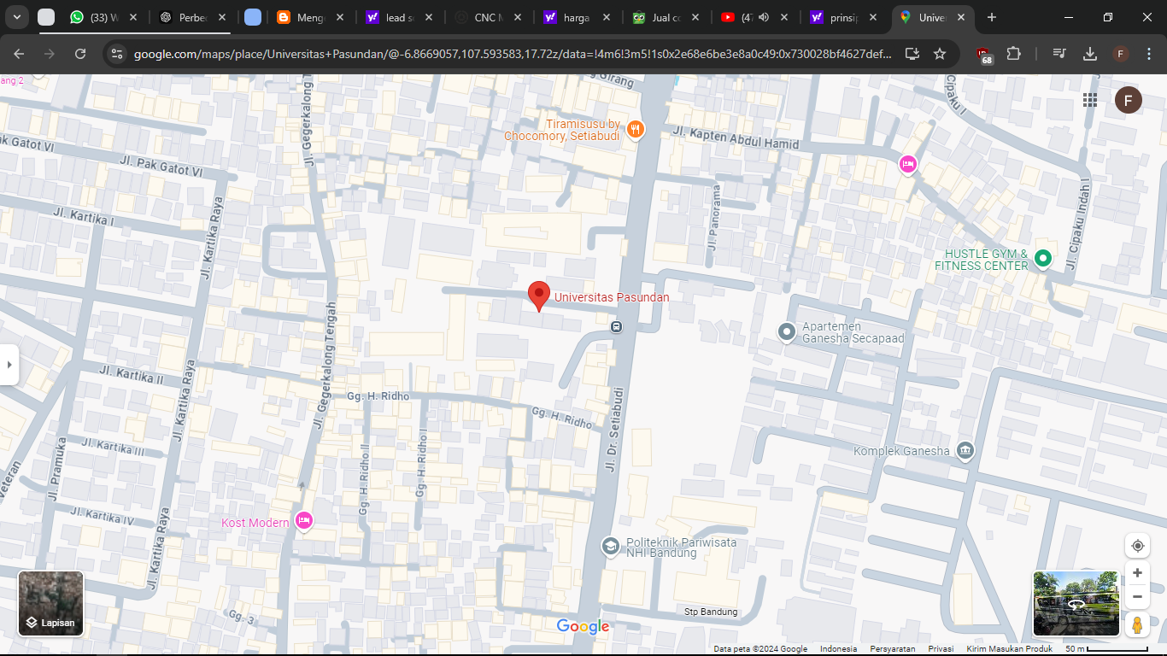
Gambar 13. Lokasi laboratorium Teknik Mesin Universitas Pasundan Bandung

Desain Konsep Sistem Mekanik Mesin Manufaktur Aditif dengan Deposit Timah
- Membuat Desain Awal Perancangan
Membuat desain awal konsep perancangan dan pembuatan bertujuan untuk mengetahui bagaimana bentuk produk atau kontruksi mesin manufaktur aditif yang akan dirancang dan dibuat. Dalam membuat desain awal perancangan ini memiliki 2 alternatif yang berbeda pada mekanisme geraknya, secara gantry system (fixed bed) dan moving bed system. Berikut penjelasannya:
- Pada desain secara gantry system (fix bed), sistem menggunakan konfigurasi gantry bergerak di mana rangka portal (gantry) bergerak sepanjang sumbu Y, sementara carriage yang membawa nozzle bergerak pada sumbu X, dan gerakan vertikal dilakukan oleh sumbu Z. Meja kerja bersifat tetap, memberikan stabilitas tinggi karena gantry ditopang di dua sisi, area kerja luas dengan area benda kerja tetap. Desain tersebut bisa dilihat pada gambar 14.
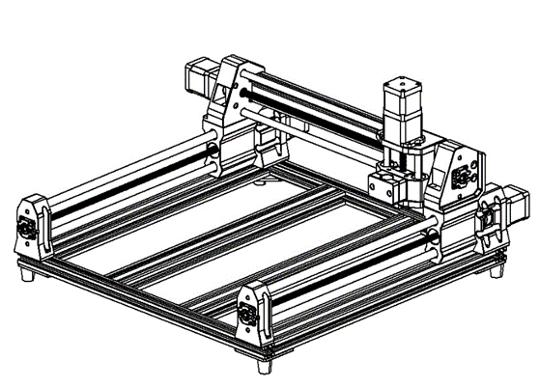
Gambar 14. Desain alternatif gantry system (fix bed)
Gambar ini menunjukkan desain alternatif sistem gantry dengan meja kerja tetap (fixed bed), yang memberikan stabilitas tinggi selama proses cetak.
- Desain moving bed system menggunakan meja kerja bergerak (moving bed) sebagai sumbu Y, sementara gantry hanya bergerak pada sumbu X dan membawa sistem Z di atasnya. Desain ini lebih sederhana secara mekanis dan lebih ringan, namun memiliki keterbatasan dalam hal kestabilan jika digunakan untuk benda kerja yang besar. Desain moving bed system bisa dilihat pada gambar 16.
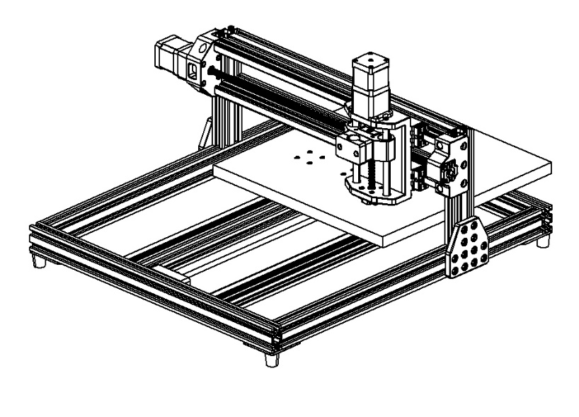
Gambar 15. Desain alternatif moving bed system
Gambar ini menampilkan alternatif desain dengan meja kerja bergerak (moving bed), yang lebih sederhana namun memiliki keterbatasan stabilitas.
Untuk alternatif desain dengan sitem gantry system (fix bed) dapat diaplikasikan untuk membuat mesin manufaktur aditif karena dari segi struktur rangka dan transmisi sudah memadai untuk stabilitas tinggi. Sedangkan alternatif desain dengan sistem moving bed system memiliki keterbatasan dalam hal kestabilan selain itu ukuran yang lebih besar karena bed harus punya ruang gerak. Dapat disimpulkan bahwa desain gantry system (fix bed) lebih cocok untuk diaplikasikan ke mesin manufaktur aditif ini.
Pada perancangan dan pembuatan sistem mekanik mesin manufaktur aditif dilakukan beberapa tahapan pengerjaan. Beberapa tahapan pengerjaan tersebut yaitu membuat desain awal konsep perancangan, membuat rangka pada mesin manufaktur aditif, dan pengujian fungsional. Kontruksi mesin manufaktur aditif dengan panjang 400 x 450 x 280 mm.

- Komponen-Komponen Bagian Kontruksi Mesin manufaktur aditif untuk Proses Manufaktur Aditif
Kontruksi mesin manufaktur aditif umumnya terdiri dari beberapa komponen utama, diantaranya;
- Rangka: Rangka dibuat dari bahan yang kuat dan kokoh, pada penelitian rangka pada mesin manufaktur aditif memakai alumunium profile, untuk menjamin mesin dapat mengatur beban yang tercipta selama proses berjalan.
- Gantry: Mesin manufaktur aditif dilengkapi dengan gantry yang terbuat dari proses 3d printing mengunakan bahan PLA (polylactic acid).
- Motor: Mesin manufaktur aditif menggunakan motor stepper untuk menggerakan sumbu X, Y, dan Z. Motor stepper ini dikendalikan menggunakan sistem kontrol yang dapat mengatur kecepatan mesin bergerak.

Tabel 3. Komponen-komponen bagian kontruksi pada mesin manufaktur aditif
NO | Nama Komponen | Desain Komponen kontruksi | Spesifikasi | Jumlah
1 | Rangka/frame | 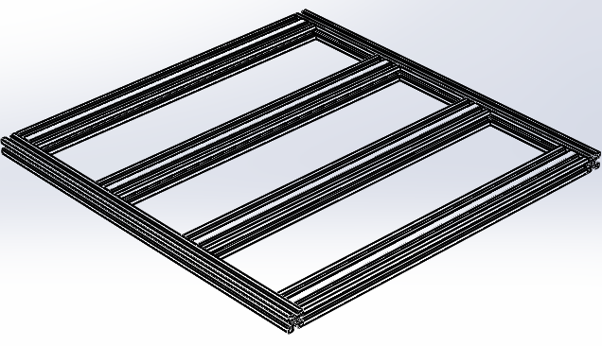 | Material: Aluminium Profile V-Slot | 1
1 | Rangka/frame |  | Dimensi: 400x450 mm | 1
1 | Rangka/frame |  | Ukuran Aluminium: 20x40 & 20x20 mm | 1
2 | Aluminium Profile V-Slot 2040 | 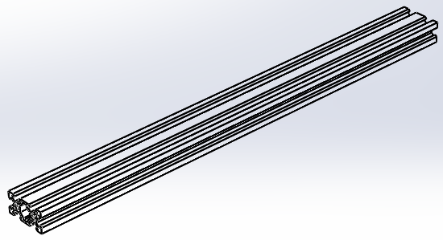 | Material: Aluminium Profile V-Slot | 4
2 | Aluminium Profile V-Slot 2040 |  | Dimensi: 20x40x400 mm | 4
2 | Aluminium Profile V-Slot 2040 |  | Ukuran Aluminium: 20x40 mm | 4
3 | Aluminium Profile V-Slot 2040 | 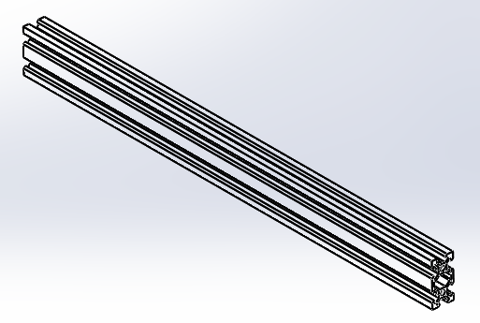 | Material: Aluminium Profile V-Slot | 1
3 | Aluminium Profile V-Slot 2040 |  | Dimensi: 20x40x420 mm | 1
3 | Aluminium Profile V-Slot 2040 |  | Ukuran Aluminium: 20x40 mm | 1
4 | Aluminium Profile V-Slot 2020 | 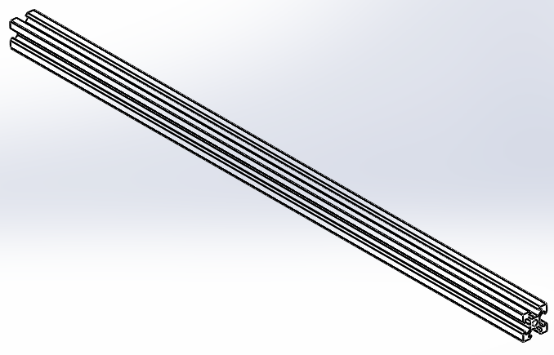 | Material: Aluminium Profile V-Slot | 2
4 | Aluminium Profile V-Slot 2020 |  | Dimensi: 20x20x450 | 2
4 | Aluminium Profile V-Slot 2020 |  | Ukuran Aluminium: 20x20 mm | 2
5 | Gantry X |  | Material: polylactic acid | 1
5 | Gantry X |  | Dimensi: 45x88x85 mm | 1
6 | Gantry Y |  | Material: polylactic acid | 2
6 | Gantry Y |  | Dimensi: 68x30x180mm | 2
7 | Gantry Z |  | Material: polylactic acid | 1
7 | Gantry Z |  | Dimensi: 15x60x30 mm | 1
8 | Lead Screw X | 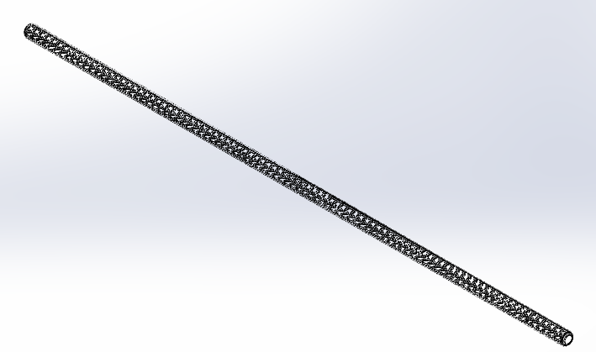 | Material: 304 Stainless Steel | 2
8 | Lead Screw X |  | Diameter : 8 mm | 2
8 | Lead Screw X |  | Pitch : 2 mm | 2
9 | Lead Screw Y | 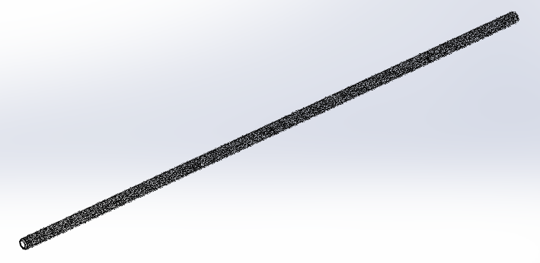 | Material: 304 Stainless Steel | 1
9 | Lead Screw Y |  | Diameter : 8 mm | 1
9 | Lead Screw Y |  | Pitch : 2 mm | 1
10 | Lead Screw Z | 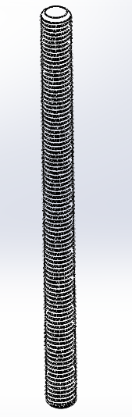 | Material: 304 Stainless Steel | 1
10 | Lead Screw Z |  | Diameter : 8 mm | 1
10 | Lead Screw Z |  | Pitch : 2 mm | 1
11 | Linear Shaft X | 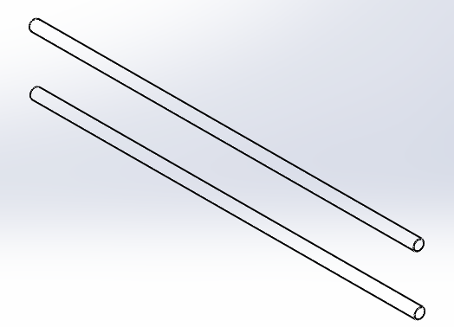 | Material : High Carbon Steel | 2
11 | Linear Shaft X |  | Diameter : 12 mm | 2
12 | Linear Shaft Y | 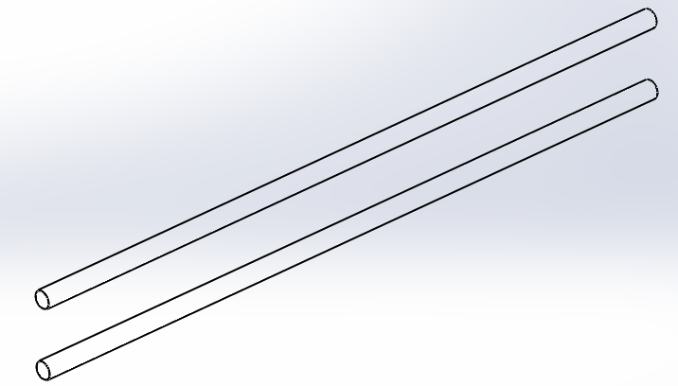 | Material : High Carbon Steel | 4
12 | Linear Shaft Y |  | Diameter : 12 mm | 4
13 | Linear Shaft Z | 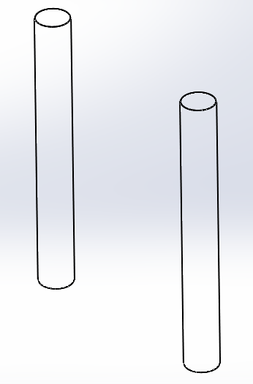 | Material : High Carbon Steel | 2
13 | Linear Shaft Z |  | Diameter : 10 mm | 2
14 | Flexible Coupling | 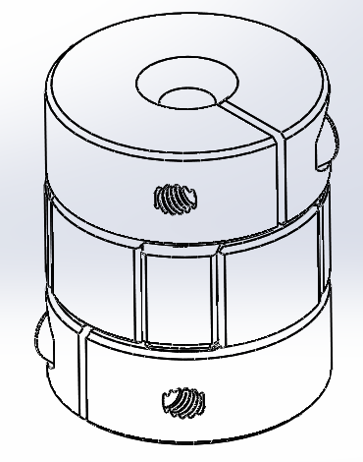 | Material: Aluminium Alloy | 4
14 | Flexible Coupling |  | Dimensi: 25x20 mm | 4
14 | Flexible Coupling |  | Diameter : 8x8 mm | 4
15 | Lock Collar | 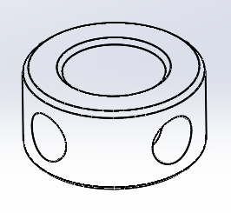 | Material: Steel | 8
15 | Lock Collar |  | Dimensi: 7x14 mm | 8
15 | Lock Collar |  | Diameter : 8 mm | 8
16 | Bearing 608zz | 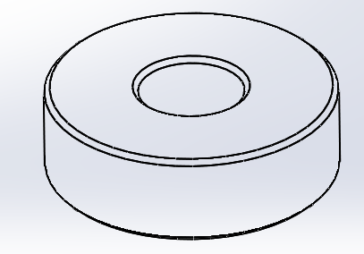 | Material : Steel | 8
16 | Bearing 608zz |  | Dimensi: 22x7 mm | 8
16 | Bearing 608zz |  | Diameter : 8 mm | 8
17 | Rubber Feet | 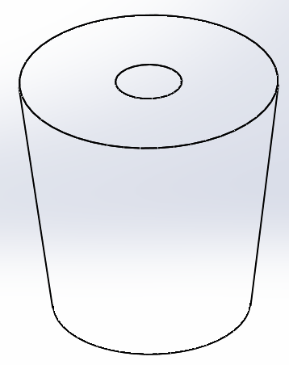 | Material: Karet | 4
17 | Rubber Feet |  | Diameter: 25 mm | 4

- Perakitan
Perakitan merupakan hal yang penting tidak hanya menggabungkan komponen-komponen, tetapi merupakan proses puncak pada sebuah proses manufaktur. Proses ini menggabungkan keseluruhan proses mulai design, engineering, manufaktur, dan logistic demi mendapatkan sebuah fungsi dari komponen-komponen yang telah di rakit.
- Sub-Assembly
Sub-Assembly merupakan sebuah proses menggabungkan komponen tunggal menjadi part modul, setelah semua komponen tunggal tersusun menjadi part modul maka langkah selanjutnya adalah melakukan assembly sesuai dengan gambar teknik. Ada beberapa sub-assembly yang dilakukan antara lain:
- Base structure frame
Komponen yang digunakan untuk merakit base structure frame adalah alumunium profile V-Slot 2040 & 2020 yang dirangkai menggunakan baut M6. Langkah-langkah perakitan base structure frame dapat dilihat pada gambar 16. Beberapa komponen tambahan yang digunakan dapat dilihat pada tabel 4. Perlu pemasangan yang presisi agar struktur dasar mesin manufaktur aditif dapat berdiri dengan tegak.
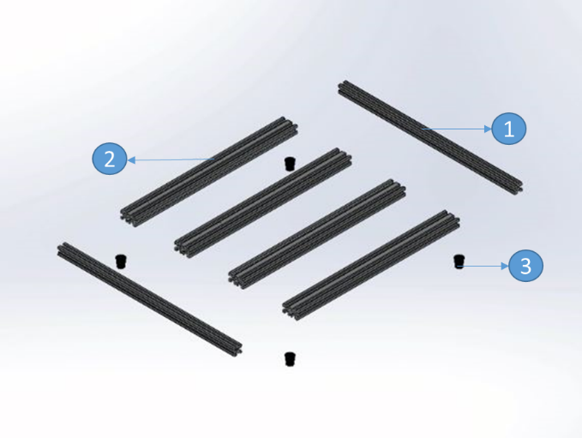
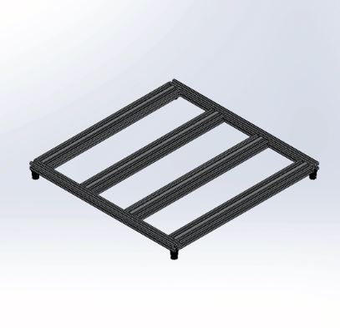
Gambar 16. Perakitan base structur frame dan hasil perakitan base structru frame
Tabel 4. Komponen yang digunakan untuk base structure frame
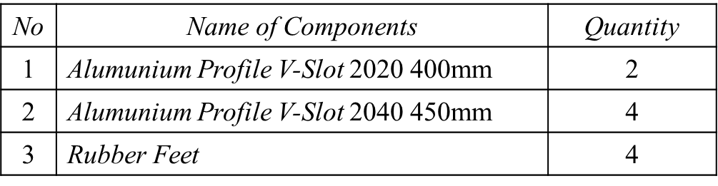
- Sumbu Z
Komponen yang digunakan untuk merakit sumbu Z adalah gantry yang di print 3D berbahan dasar PLA yang dirangkai menggunakan baut M3 dan M2. Langkah-langkah perakitan sumbu Z dapat dilihat pada gambar 17. Beberapa komponen tambahan dapat dilihat pada tabel 5. Semua langkah perakitan dilakukann secara teliti agar pemasangan dapat terpasang secara presisi dan kuat, sehingga garakan sumbu Z sistem mekanik mesin manufactur additive dapat bergerak secara optimal.
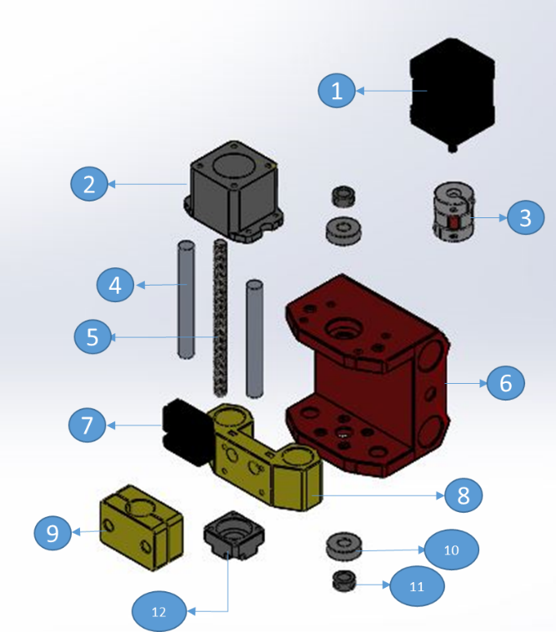

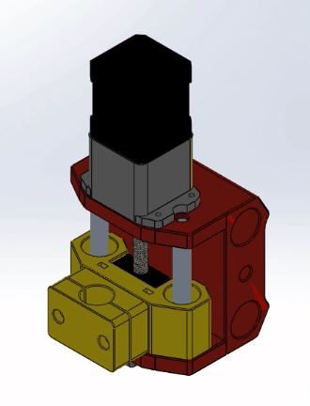
Gambar 17. Perakitan sumbu Z dan hasil perakitan sumbu Z
Tabel 5. Komponen perakitan sumbu Z
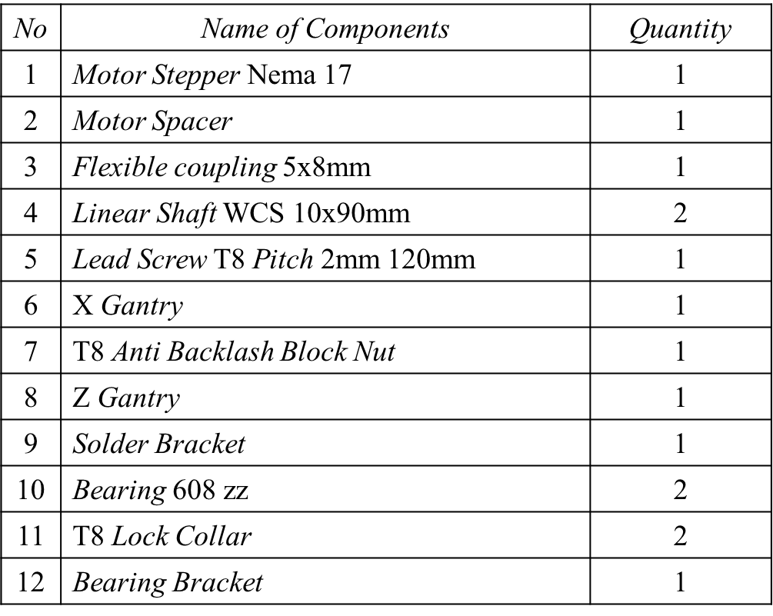
- Sumbu X
Komponen yang digunakan untuk merakit sumbu X adalah gantry yang di print 3D berbahan dasar PLA yang dirangkai menggunakan baut M3 dan M2. Langkah-langkah perakitan sumbu X dapat dilihat pada gambar 18. Beberapa komponen tambahan dapat dilihat pada tabel 6. Semua langkah perakitan dilakukann secara teliti agar pemasangan dapat terpasang secara presisi dan kuat, sehingga garakan sumbu X sistem mekanik mesin manufactur additive dapat bergerak secara optimal.
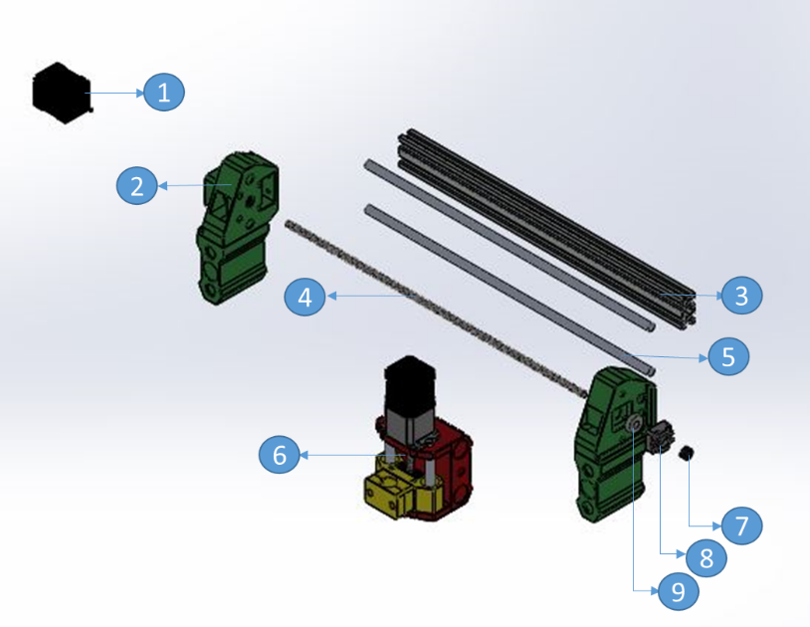
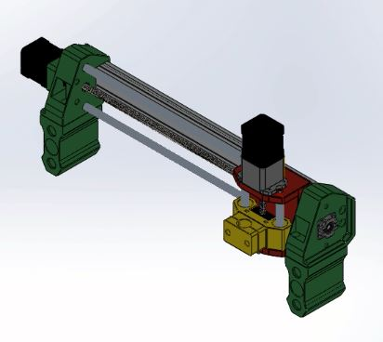
Gambar 18. Perakitan sumbu X dan hasil perakitan sumbu X
Tabel 6. Komponen perakitan sumbu X
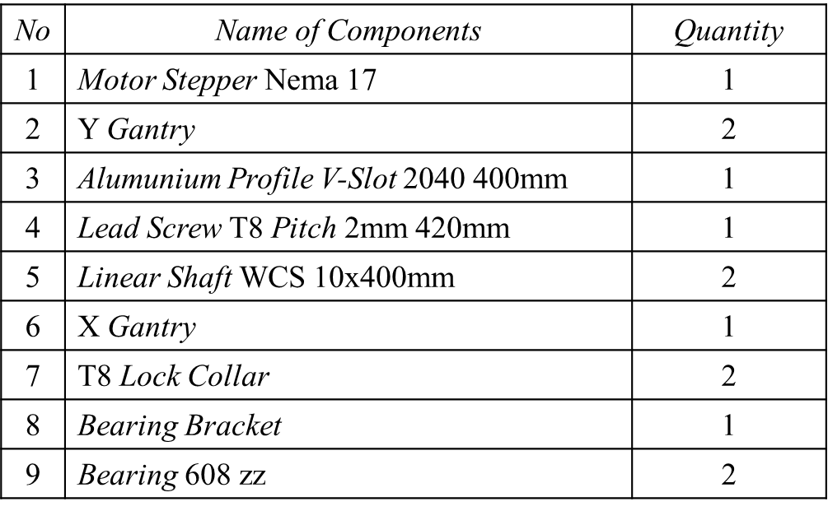
- Sumbu Y
Komponen yang digunakan untuk merakit sumbu Y adalah gantry yang di print 3D berbahan dasar PLA yang dirangkai menggunakan baut M3 dan M2. Langkah-langkah perakitan sumbu Y dapat dilihat pada gambar 19. Beberapa komponen tambahan dapat dilihat pada tabel 7. Semua langkah perakitan dilakukann secara teliti agar pemasangan dapat terpasang secara presisi dan kuat, sehingga garakan sumbu Y sistem mekanik mesin manufactur additive dapat bergerak secara optimal.
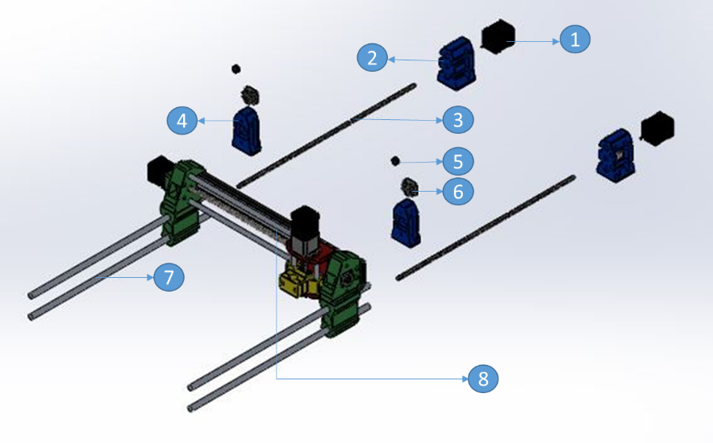
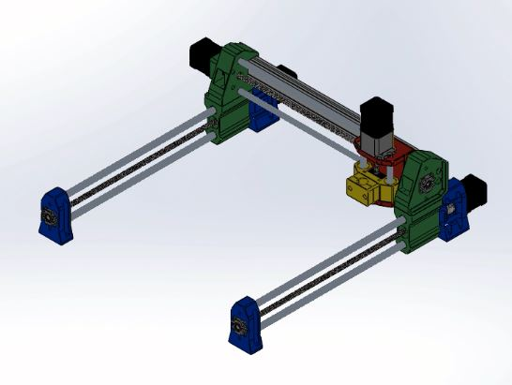
Gambar 19. Perakitan sumbu Y dan hasil perakitan sumbu Y
Tabel 7. Komponen perakitan sumbu Y
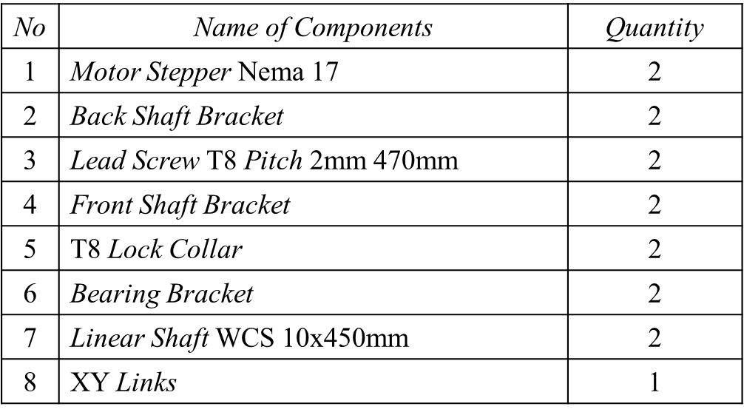

- Perakitan (Assembly)
Perakitan adalah proses penggabungan beberapa komponen menjadi suatu alat atau suatu mesin yang memiliki fungsi khusus. Proses perakitan atau assembly bisa dilakukan apabila satu komponen atau seluruhnya telah siap dirakit dan selesai bila komponen yang dirakit sudah menjadi alat atau mesin yang memiliki fungsi tersendiri. Berikut perakitan inti dari mesin manufaktur aditif, langkah-langkah perakitan semua sumbu dapat dilihat pada gambar 20. Beberapa komponen tambahan dapat dilihat pada tabel 8. Semua langkah perakitan dilakukann secara teliti agar pemasangan dapat terpasang secara presisi dan kuat, sehingga garakan semua sumbu sistem mekanik mesin manufactur additive dapat bergerak secara optimal.
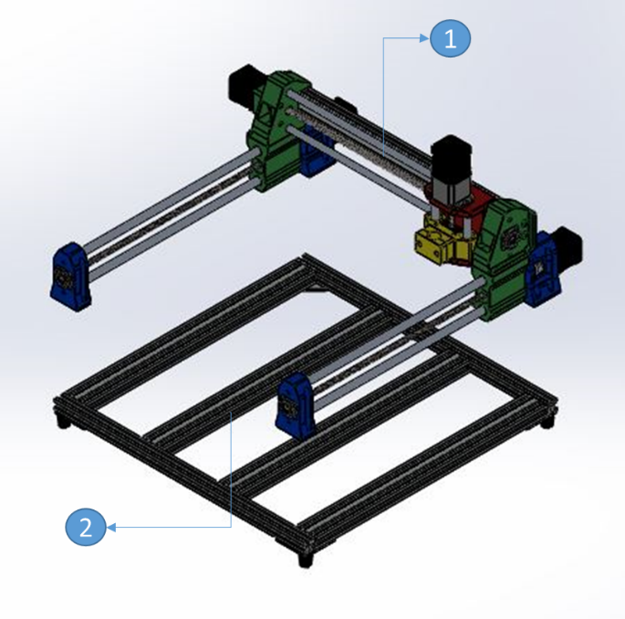
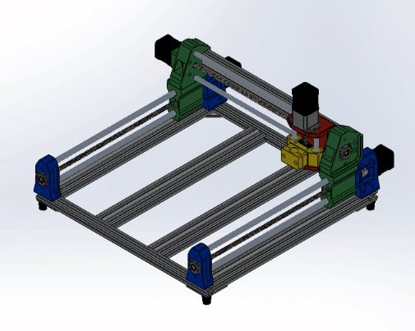
Gambar 20. Perakitan keseluruhan sumbu ke base structure frame
Tabel 8. Komponen perakitan keseluruhan sumbu ke base structure frame
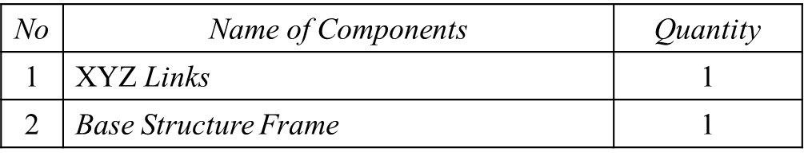
Sub-assembly dan assembly yang digunakan pada pembuatan mesin manufaktur aditif ini menggunakan perakitan (assembly) non-permanen. Perakitan non-permanen merupakan cara menyatukan/menggabungkan dua atau lebih part/komponen menjadi sebuah alat atau mesin menggunakan benda silinder yang mempunyai ulir yaitu baut, mur, dan sekrup. Mesin yang sudah dilakukan perakitan bisa dilihat pada gamabar 21.
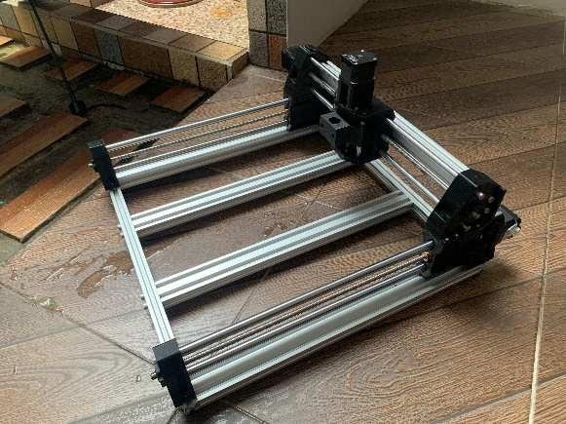
Gambar 21. Mesin manufaktur aditif yang sudah dilakukan proses perakitan

BAB IV HASIL PENGUJIAN DAN ANALISA HASIL PENGUJIAN

Hasil Pengujian
- Pengujian Gerak Mesin manufaktur aditif
Pengujian gerak mesin manufaktur aditif merupakan bagian terpenting pada proses pembuatan mesin tersebut, dengan adanya pengujian ini dapat diketahui bahwa alat yang telah dibuat dapat bekerja dengan baik, dan menemukan kesalahan atau kekurangan yang mungkin terjadi pada gerak mesin manufaktur aditif. Pengujian yang akan dilakukan pada mesin manufaktur aditif adalah pada sumbu X, Y, dan Z. Hasil pengujian ini dilakukan dengan cara pengamatan secara visual. Jika mengetahui alat yang telah dirakit mampu bekerja dengan baik, maka perlu dilakukan pengujian.
- Pengujian sumbu X
Pada pengujian sumbu X akan dilakukan pengujian gerak mesin manufaktur aditif untuk mengetahui kinerja mesin tersebut dengan baik, dan hasil pengujian dilakukan dengan pengamatan secara visual. Pengujian ini dilakukan sebanyak 3 kali untuk mendapatkan hasil yang sesuai dengan yang diharapkan. Hasil pengujian sumbu X dapat dilihat pada tabel 4.
Tabel 9. Pengujian gerak mesin manufaktur aditif sumbu X
Sumbu X | Pengujian Ke- | Feed Rate (mm/menit) | Hasil Pengujian
Sumbu X | 1 | 100 | Bergerak dengan halus
Sumbu X | 2 | 300 | Bergerak dengan halus
Sumbu X | 3 | 600 | Lost steps

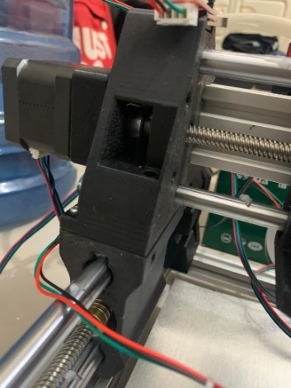
Gambar 22. Pengujian Gerak Mesin manufaktur aditif Sumbu X
Gambar ini menunjukkan proses pengujian gerakan sumbu X untuk memastikan kelancaran dan presisi pergerakan.
- Pengujian sumbu Y
Pada pengujian sumbu Y akan dilakukan pengujian kontruksi mesin manufaktur aditif untuk mengetahui kinerja pada mesin tersebut dengan baik, dan hasil pengujian dilakukan dengan pengamatan secara visual. Pengujian ini dilakukan sebanyak tiga kali untuk mendapatkan hasil yang sesuai dengan yang diharapkan. Hasil pengujian sumbu Y dapat dilihat pada tabel 5.
Tabel 10. Pengujian gerak mesin manufaktur aditif sumbu Y
Sumbu Y | Pengujian Ke- | Feed Rate (mm/menit) | Hasil Pengujian
Sumbu Y | 1 | 100 | Bergerak dengan halus
Sumbu Y | 2 | 300 | Bergerak dengan halus
Sumbu Y | 3 | 600 | Lost steps

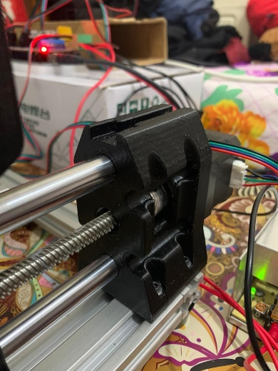
Gambar 23. Pengujian Gerak Mesin manufaktur aditif Sumbu Y
Gambar ini memperlihatkan proses pengujian sumbu Y guna memverifikasi akurasi dan kestabilan pergerakan.
- Pengujian sumbu Z
Pada pengujian sumbu Z akan dilakukan pengujian kontruksi mesin manufaktur aditif untuk mengetahui kinerja pada mesin tersebut dengan baik, dan hasil pengujian dilakukan dengan pengamatan secara visual. Pengujian ini dilakukan sebanyak tiga kali untuk mendapatkan hasil yang sesuai dengan yang diharapkan. Hasil pengujian sumbu B dapat dilihat pada tabel 6.
Tabel 11. Pengujian gerak mesin manufaktur aditif Sumbu Z
Sumbu Z | Pengujian Ke- | Feed Rate (mm/menit) | Hasil Pengujian
Sumbu Z | 1 | 5 | Bergerak dengan halus
Sumbu Z | 2 | 10 | Bergerak dengan halus
Sumbu Z | 3 | 25 | Bergerak dengan halus

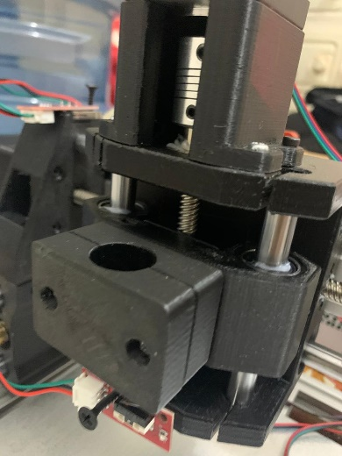
Gambar 24. Pengujian Gerak Mesin manufaktur aditif Sumbu Z
Gambar ini menampilkan pengujian sumbu Z untuk mengevaluasi kemampuan gerak vertikal mesin.
- Analisa hasil pengujian gerak mesin manufaktur aditif
Dari hasil pengujian kontruksi mesin manufaktur aditif yang telah dilakukan dapat disimpulkan bahwa mekanisme gerak ditemukan kesalahan. Apabila mesin mengunakan feed rate tinggi maka mesin akan lost steps.
- Pengujian Kemampuan Mesin dalam Membentuk Pola Sederhana Menggunakan Spidol
Pengujian ini bertujuan untuk memastikan bahwa sistem mekanik mesin manufaktur aditif berbasis deposit timah mampu bergerak dengan presisi dan akurasi sesuai perintah koordinat yang telah ditentukan melalui software pengendali (Repetier-Host). Terdapat beberapa langkah yang perlu dilakukan. Pertama, Mendesain awal gambar menggunakan software Solidwork kemudian desain diimport dengan format STL, selanjutnya adalah mengklik opsi print pada software Repetier-Host dan mesin akan bergerak sesuai desain gambar. Kalibrasi dilakukan dengan menggunakan pena atau spidol sebagai pengganti media penyolderan agar dapat mengevaluasi hasil pola tanpa menggunakan timah solder.
Proses kalibrasi dilakukan dengan membentuk berbagai pola sederhana seperti:
- Kalibrasi Kotak
Pengujian berupa menggambar bentuk kotak dengan dimensi 200x200mm yang sudah ditentukan di software untuk memastikan ketepatan sudut dan linearitas pergerakan sumbu X dan Y. Hasil pengujian menunjukkan bentuk kotak yang rapi dengan keempat sisi sejajar.
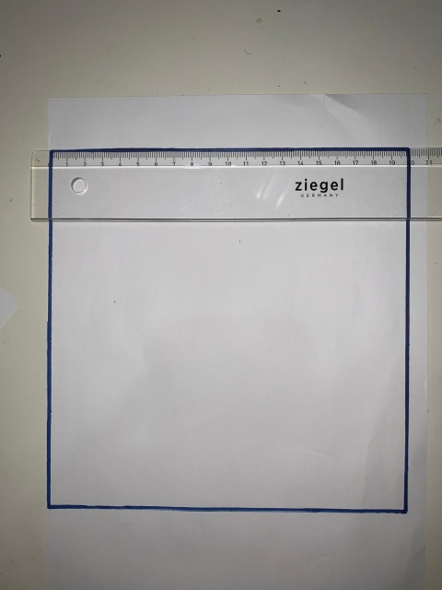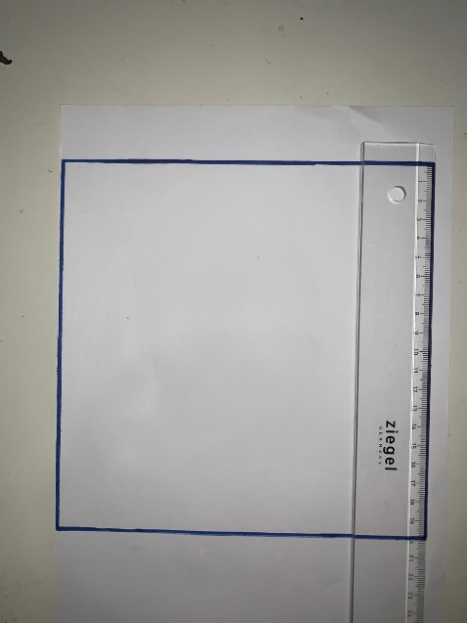
Gambar 25. Hasil pengukuran pengujian kalibarasi kotak
Gambar ini memperlihatkan hasil penggambaran pola kotak sebagai uji kalibrasi, digunakan untuk mengecek linearitas dan presisi sumbu X dan Y.
- Kalibrasi Lingkaran
Pengujian berbentuk lingkaran bertujuan untuk mengevaluasi keselarasan dan konsistensi gerakan melingkar pada mesin. Hasil kalibrasi menunjukkan bahwa lingkaran yang dihasilkan simetris dan sesuai dimensinya yaitu 10mm.

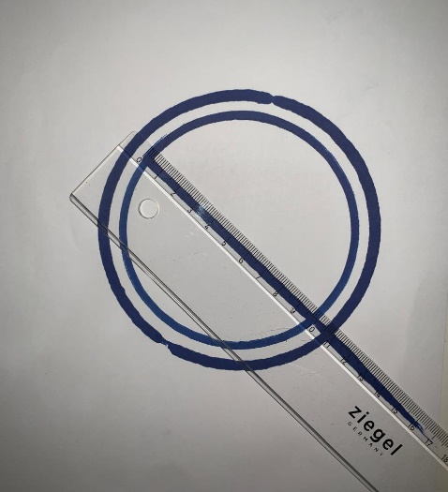
Gambar 26. Hasil pengukuran pengujian kalibarasi lingkaran
Gambar ini menunjukkan hasil penggambaran lingkaran sebagai uji kalibrasi gerakan melingkar mesin.
- Kalibrasi Teks atau Pola Bebas
Pengujian kalibrasi teks dilakukan dengan membentuk tulisan “FARHAN” sebagai uji coba kemampuan mesin dalam membentuk karakter dan pola kompleks. Hasil tulisan yang terbentuk terbaca dengan jelas dan bentuk karakter yang proporsional.
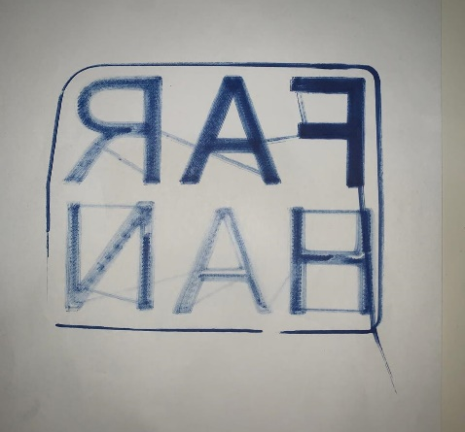
Gambar 27. Hasil pengujian kalibrasi teks atau pola bebas
Gambar ini memperlihatkan hasil pengujian penulisan teks “FARHAN” sebagai uji coba kemampuan membentuk pola kompleks.
Kalibrasi yang telah dilakukan menjadi dasar penting sebelum masuk ke tahap pengujian proses produksi menggunakan timah solder. Hasil yang telah dicapai memperlihatkan bahwa sistem mekanik telah bekerja dengan baik dalam merepresentasikan perintah koordinat dari software.
- Pengujian Proses Produksi Aditif
Mesin akan mengikuti jalur pergerakan berdasarkan G-Code yang telah disiapkan, lalu mengeluarkan timah solder. Pada pengujian ini, ada beberapa variasi feed rate sebesar 5, 3, dan 1 mm/menit mengunakan gambar atau desain kalibrasi kotak sebelumnya.
Terdapat beberapa langkah yang perlu dilakukan. Pertama, Mendesain awal gambar menggunakan software Solidwork kemudian desain diimport dengan format STL.
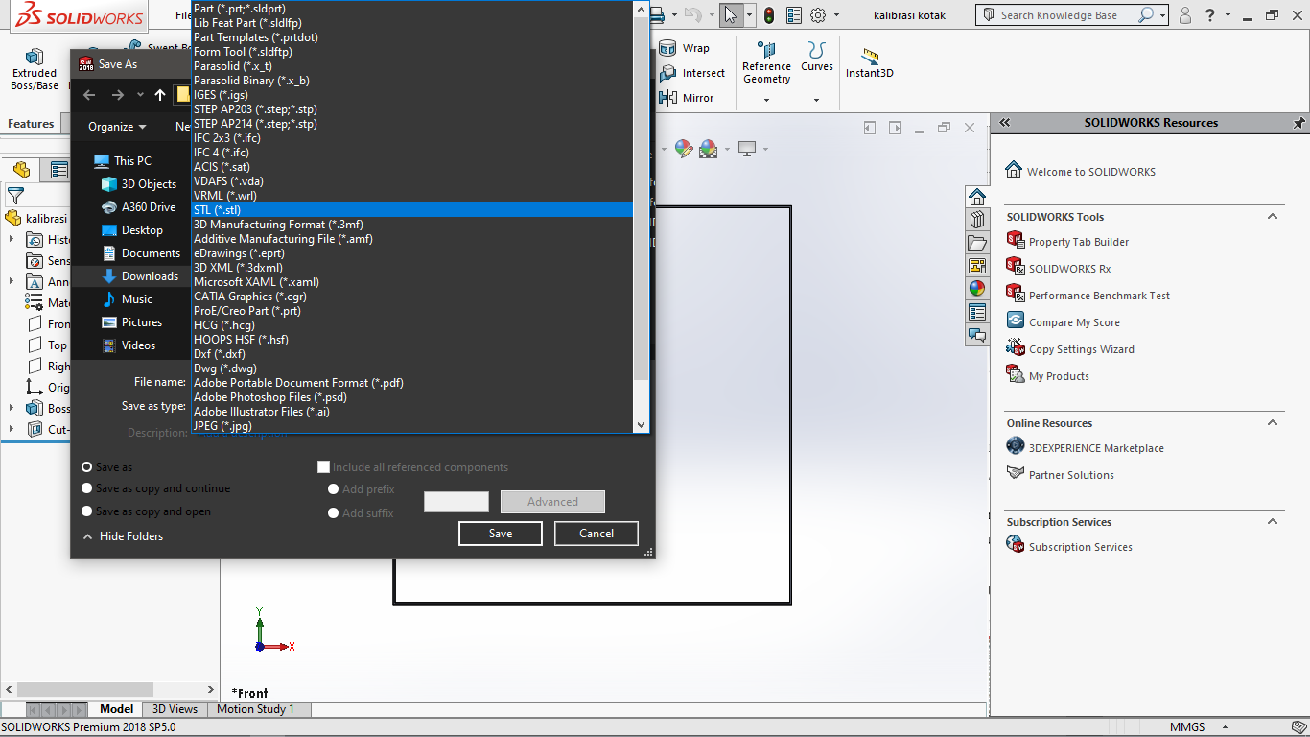
Gambar 28. Tampilan import format menjadi STL disoftware Solidwork
Gambar ini menampilkan proses konversi desain menjadi format STL di Solidworks sebelum diubah menjadi G-code. Langkah selanjutnya mengubah file dengan format STL menjadi G-Code menggunakan software Repetier-Host setelah langkah ini dilakukan akan tampak tampilan seperti pada gambar 24.
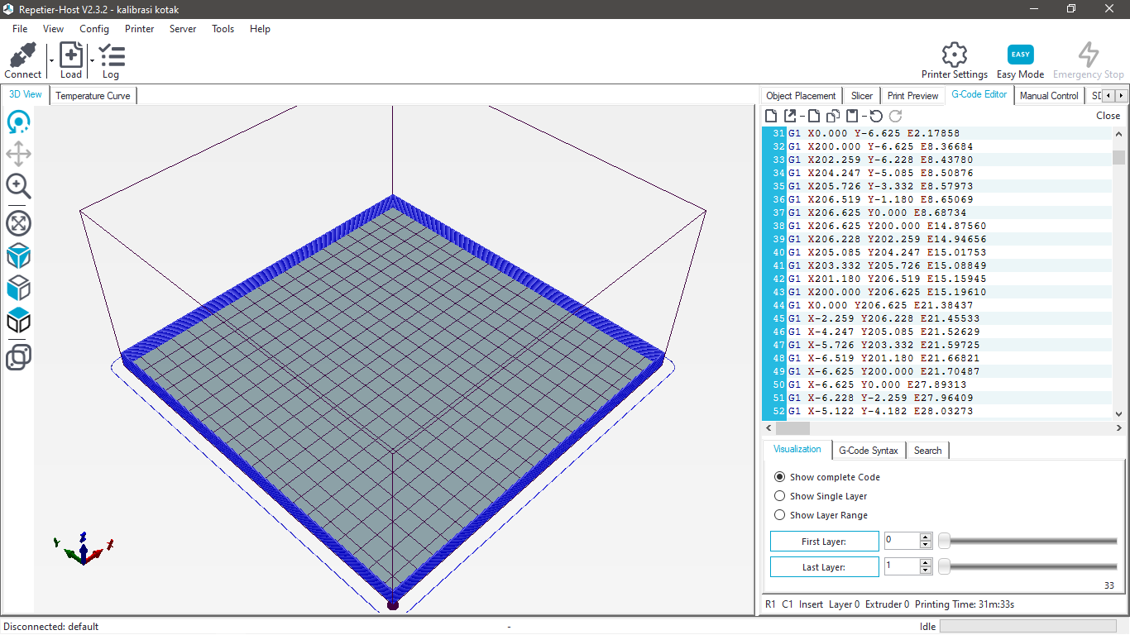
Tampilan G-Code
Gambar 29. Tampilan import format STL menjadi G-Code
Gambar ini menunjukkan proses konversi file STL menjadi G-code pada software Repetier-Host untuk dijalankan oleh mesin. Setelah G-Code dibuat langkah selanjutnya adalah mengklik opsi print pada software Repetier-Host dan mesin akan bergerak sesuai desain gambar.
Pada pengujian ini, bentuk aditif yang dibuat dan diuji adalah kotak dengan dimensi 200x200 mm, dan material yang digunakan berbahan dasar alloy Sn60/Pb40 (60%timah, 40%timbal) dengan beberapa variasi feed rate. Hasil pengujian dilakukan dengan pengamatan visual.

- Pengujian pertama
Pada pengujian pertama digunakan feed rate 5 mm/menit. Hasil pengujian dapat dilihat pada gambar 25.

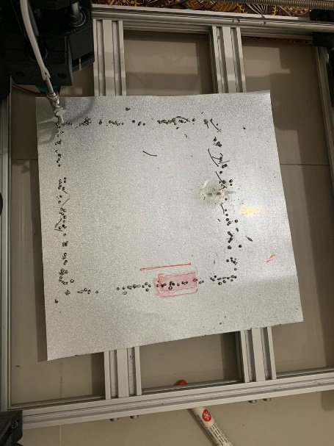
Gambar 30. Hasil pengujian pertama
Pada pengujian pertama ini didapatkan hasil sebagai berikut:
- Timah deposit tertinggal
- Bentuk tidak sesuai
Hasil pengujian pertama masih jauh dari yang diharapkan. Nozzle timah bergerak terlalu cepat, sehingga hasilnya berupa butiran kecil yang tersebar.

- Pengujian ke-2
Pada pengujian ke-2 digunakan feed rate 3 mm/menit. Hasil pengujian dapat dilihat pada gambar 26.
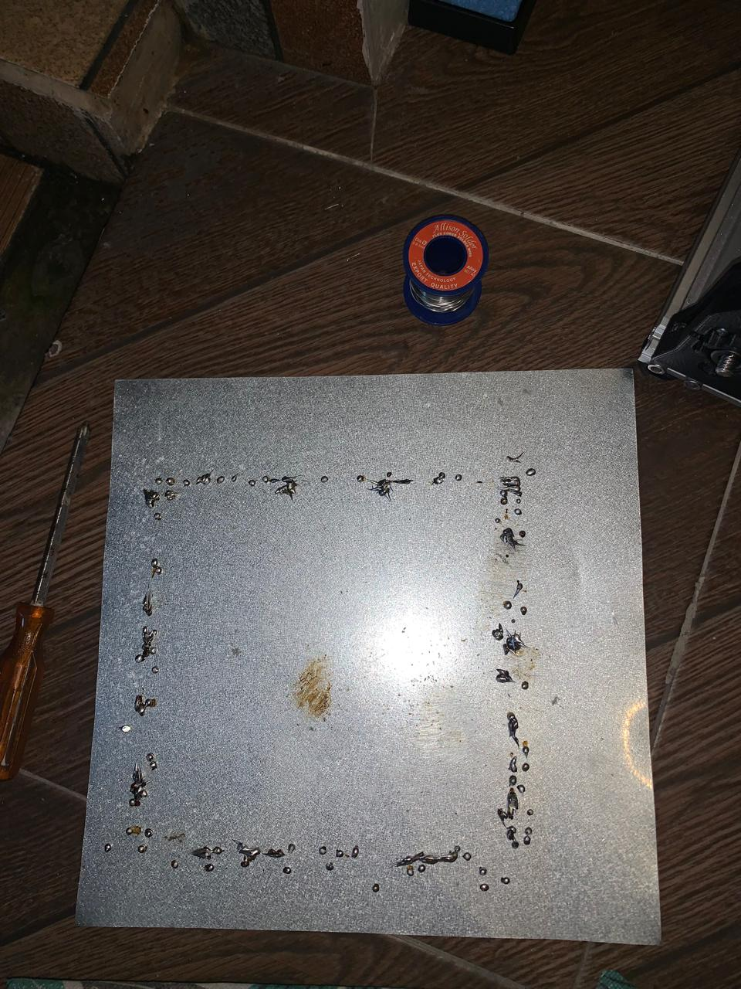
Gambar 31. Hasil pengujian ke-2
Pada pengujian ke-2 ini didapatkan hasil sebagai berikut:
- Bentuk tidak sesuai
Hasil pengujian ke-2 masih jauh dari yang diharapkan. Nozzle timah bergerak masih terlalu cepat, sehingga masih ada sisa timah tidak terekstrusi dengan baik, meskipun sudah membentuk sedikit volume yang padat.
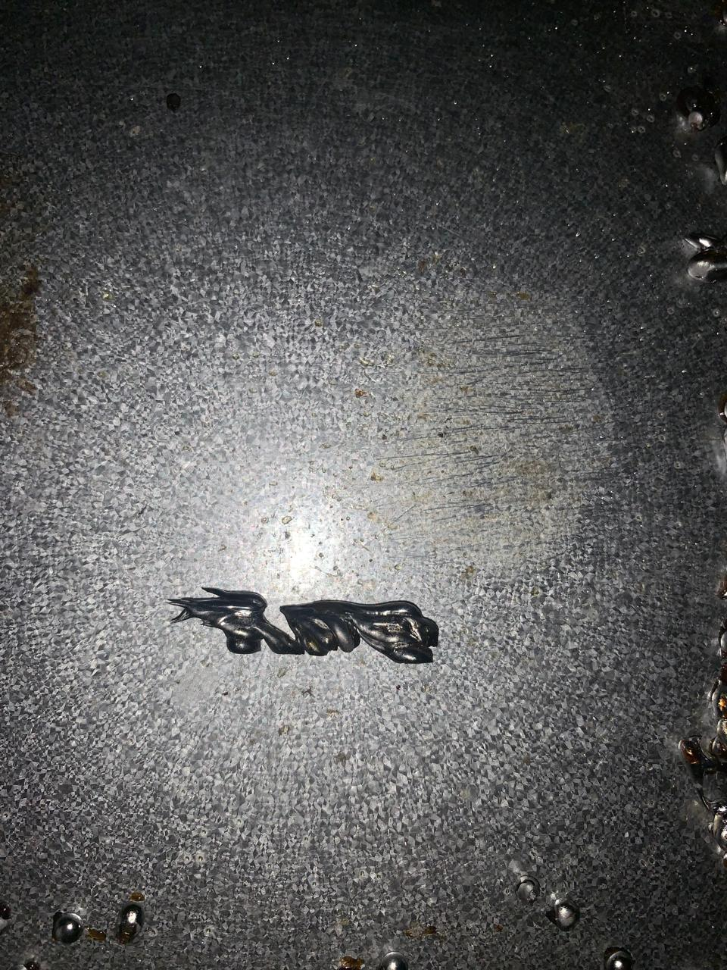
Gambar 32. Hasil pengujian ke-2

- Pengujian ke-3
Pada pengujian ke-3 digunakan feed rate 1 mm/menit. Hasil pengujian dapat dilihat pada gambar 21.
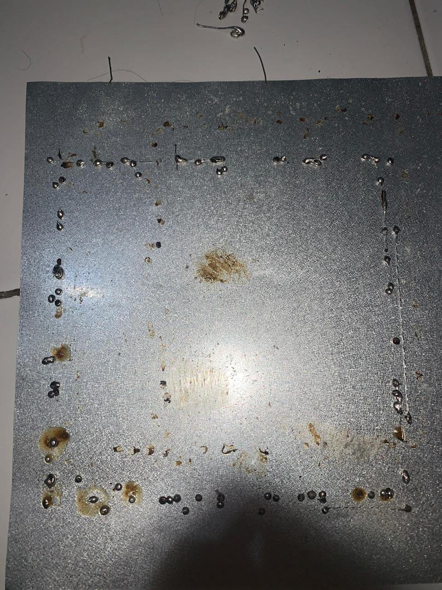
Gambar 33. Hasil pengujian ke-3
Pada pengujian ke-3 ini didapatkan hasil sebagai berikut:
- Bentuk tidak sesuai
Hasil pengujian ke-3 masih jauh dari yang diharapkan. Nozzle timah sudah bergerak stabil, beberapa bentuk timah menyatu dan terkendali, tetapi hanya di awal saja.
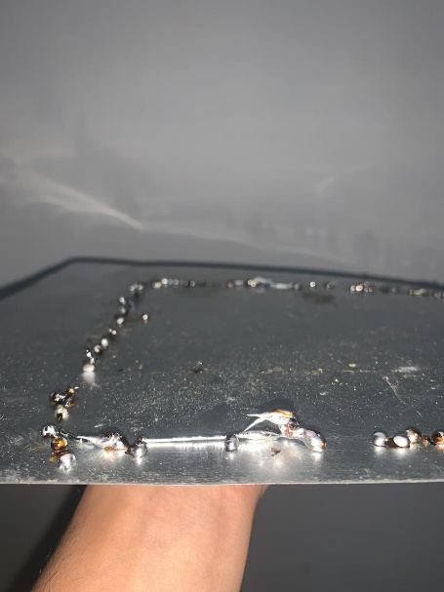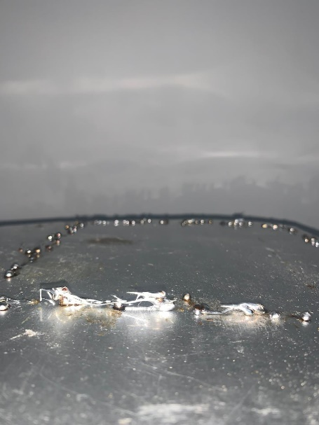
Gambar 34. Hasil pengujian ke-3

Analisa Hasil Pengujian
Berdasarkan hasil pengujian sistem mekanik, kalibrasi, dan proses produksi mesin manufaktur aditif ini terdapat beberapa data hasil pengujian. Data hasil pengujian tersebut perlu dianalisa untuk mengevaluasi keakuratan serta efisiensi gerak mesin dalam proses produksi. Analisa tersebut adalah sebagai berikut:
- Mekanisme pergerakan mesin manufaktur aditif pada sumbu X, Y, dan Z beroperasi dengan baik apabila menggunakan feed rate yang rendah,
- Mekanisme pergerakan dapat bergerak sesuai input G-Code,
- Kecepatan feed rate menunjukkan bahwa kecepatan yang terlalu tinggi menghasilkan percikan timah yang tidak terkendali, sedangkan feed rate rendah memberikan hasil yang lebih baik namun memakan waktu lebih lama.

BAB V KESIMPULAN DAN SARAN

Kesimpulan
Berdasarkan hasil perancangan, pembuatan, dan pengujian mesin manufaktur aditif dengan deposit timah, diperoleh kesimpulan sebagai berikut:
- Prototipe sistem mekanik mesin manufaktur aditif dengan deposit timah berhasil direalisasikan dengan dimensi 400 × 450 × 280 mm dan area kerja 300 × 300 × 30 mm. Mesin menggunakan rangka aluminium profil V-Slot 2020 dan 2040 6063, mekanisme gerak CNC 3-sumbu dengan lead screw, serta motor stepper NEMA 17. Sistem dilengkapi extruder drive untuk pendorong kawat solder dan sistem pemanas hasil modifikasi solder gun serta solder station Yihua 936.
- Hasil pengujian menunjukkan mesin mampu melakukan gerakan secara terarah dan stabil pada feed rate rendah hingga menengah, meskipun pada feed rate tinggi terjadi lost steps yang memengaruhi ketepatan dimensi hasil cetak.

Saran
Pada mesin manufaktur aditif untuk proses manufaktur aditif memiliki kekurangan dalam hasil proses produksi, yang tidak sesuai dengan gambar yang ditentukan. Oleh karena itu, diperlukan pengembangan sistem kendali dengan menerapkan sistem vision atau sensor monitoring agar mesin dapat mendeteksi cacat secara otomatis dan meningkatkan akurasi penempatan timah.

DAFTAR PUSTAKA
[1] M. Navarro, A. Matar, S. F. Diltemiz, and M. Eshraghi, “Development of a low-cost wire arc additive manufacturing system,” J. Manuf. Mater. Process., vol. 6, no. 1, 2022, doi: 10.3390/jmmp6010003.
[2] T. Özel, H. Shokri, and R. Loizeau, “A Review on Wire-Fed Directed Energy Deposition Based Metal Additive Manufacturing,” J. Manuf. Mater. Process., vol. 7, no. 1, 2023, doi: 10.3390/jmmp7010045.
[3] Z. Jardon et al., “Optimization of hybrid Directed Energy Deposition through production and microstructure assessment,” Procedia CIRP, vol. 124, no. September, pp. 324–330, 2024, doi: 10.1016/j.procir.2024.08.127.
[4] F. W. C. Farias, T. J. G. dos Santos, and J. P. Oliveira, Directed energy deposition + mechanical interlayer deformation additive manufacturing: a state-of-the-art literature review, vol. 131, no. 3–4. Springer London, 2024. doi: 10.1007/s00170-024-13126-5.
[5] A. Saboori, A. Aversa, G. Marchese, S. Biamino, M. Lombardi, and P. Fino, “Application of directed energy deposition-based additive manufacturing in repair,” Appl. Sci., vol. 9, no. 16, 2019, doi: 10.3390/app9163316.
[6] D. G. Ahn, Directed Energy Deposition (DED) Process: State of the Art, vol. 8, no. 2. Korean Society for Precision Engineering, 2021. doi: 10.1007/s40684-020-00302-7.
[7] J. A. D. De la Peña, P. A. Limon-Leyva, P. Cortes, and K. Choo, “Modeling of Direct Energy Deposition for Wire Laser Additive Manufacturing,” J. Mater. Eng. Perform., 2025, doi: 10.1007/s11665-025-10665-0.
[8] M. Simonelli et al., “Towards digital metal additive manufacturing via high-temperature drop-on-demand jetting,” Addit. Manuf., vol. 30, no. October, p. 100930, 2019, doi: 10.1016/j.addma.2019.100930.
[9] D. Svetlizky et al., “Directed energy deposition (DED) additive manufacturing: Physical characteristics, defects, challenges and applications,” Mater. Today, vol. 49, no. December, pp. 271–295, 2021, doi: 10.1016/j.mattod.2021.03.020.
[10] W. J. Sames, F. A. List, S. Pannala, R. R. Dehoff, and S. S. Babu, “The metallurgy and processing science of metal additive manufacturing,” Int. Mater. Rev., vol. 61, no. 5, pp. 315–360, 2016, doi: 10.1080/09506608.2015.1116649.
[11] K. B. Mustapha, “Integration of SolidWorks ’ Simulation Capability in the Teaching of Engineering I ntegration of SolidWorks ’ Simulation Capability in the Teaching of Engineering Mechanics,” no. August, 2020.
[12] Y. Liu, X. Feng, Q. He, Q. Wang, H. Yu, and H. Liu, “Investigation on the thermal characteristics of double-driven hydrostatic lead screw micro-feed system,” Appl. Therm. Eng., vol. 255, p. 123926, Oct. 2024, doi: 10.1016/J.APPLTHERMALENG.2024.123926.
[13] S. Sunardi, “Rencana Pembelajaran Semester Mata Kuliah Pemilihan Material dan Proses,” eprints.untirta.ac.id, Accessed: Dec. 13, 2024. [Online]. Available: https://eprints.untirta.ac.id/5837/1/2021. RPS MSP.pdf
[14] Z. He, H. Wang, M. Wang, G. L.-T. N. M. S. China, and undefined 2012, “Simulation of extrusion process of complicated aluminium profile and die trial,” cnnmol.com, Accessed: Dec. 13, 2024. [Online]. Available: http://www.cnnmol.com/Search/ResultViewDetail.aspx?conID=dFycY2rblIk%3D&_d_id=66591123218cec62310968d793e668
[15] H. Omar, “Control of gantry and tower cranes,” 2003, Accessed: Dec. 13, 2024. [Online]. Available: https://search.proquest.com/openview/1c8fb18d63ef4a82c860e0182a338d4f/1?pq-origsite=gscholar&cbl=18750&diss=y
[16] R. Hartono, Sugiharto, and B. Tarigan, “Pengendalian Motor Penggerak Mekanisme Penggerak Pahat Mesin Router Nc Pada Arah Sumbu X , Sumbu Y, dan Sumbu Z Secara Serempak,” J. Tek. Mesin S-1, no. April, pp. 18–31, 2017, [Online]. Available: http://repository.unpas.ac.id/15922/
[17] EINSTRONIC, “Stepper motor NEMA 17,” C.S.I.O. Commun., vol. 5, no. 3, p. 44, 1978.
[18] H. Xu et al., “The effect of wire-feeding direction on quality and accuracy of unsupported wire arc additive manufacturing,” Addit. Manuf. Front., vol. 4, no. 3, p. 200214, 2025, doi: 10.1016/j.amf.2025.200214.
[19] G. Narender and S. Chaudhuri, “Design of Wire Feeder System for Metal Additive Manufacturing Process : A Review,” pp. 73–76.
[20] S. Iron, “How to solder Select a Soldering Iron,” pp. 1–29.
[21] N. Collins and S. Lonergan, How to Solder. 2020. doi: 10.4324/9780429264818-8.

LAMPIRAN

Foto-foto Kegiatan
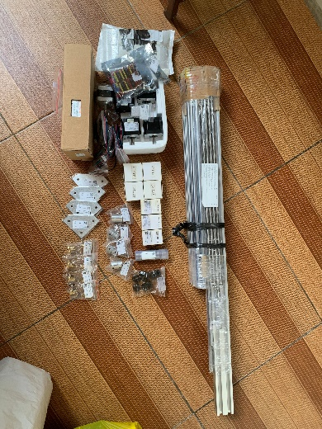
Gambar 35. Bahan pembuatan mesin manufaktur aditif
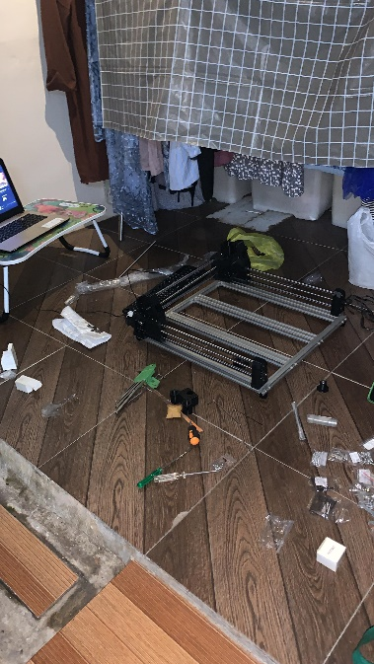
Gambar 36. Pemasangan rangka sistem mekanik

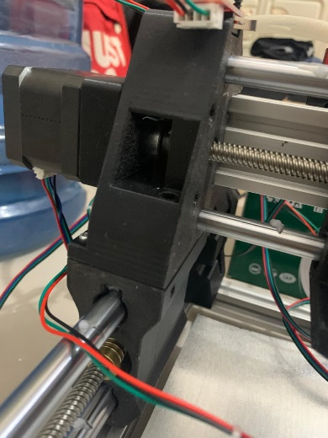
Gambar 37. Pemasangan gantry sumbu X

Gambar 38. Pemasangan gantry sumbu Y
Gambar 39. Pemasangan gantry sumbu Z

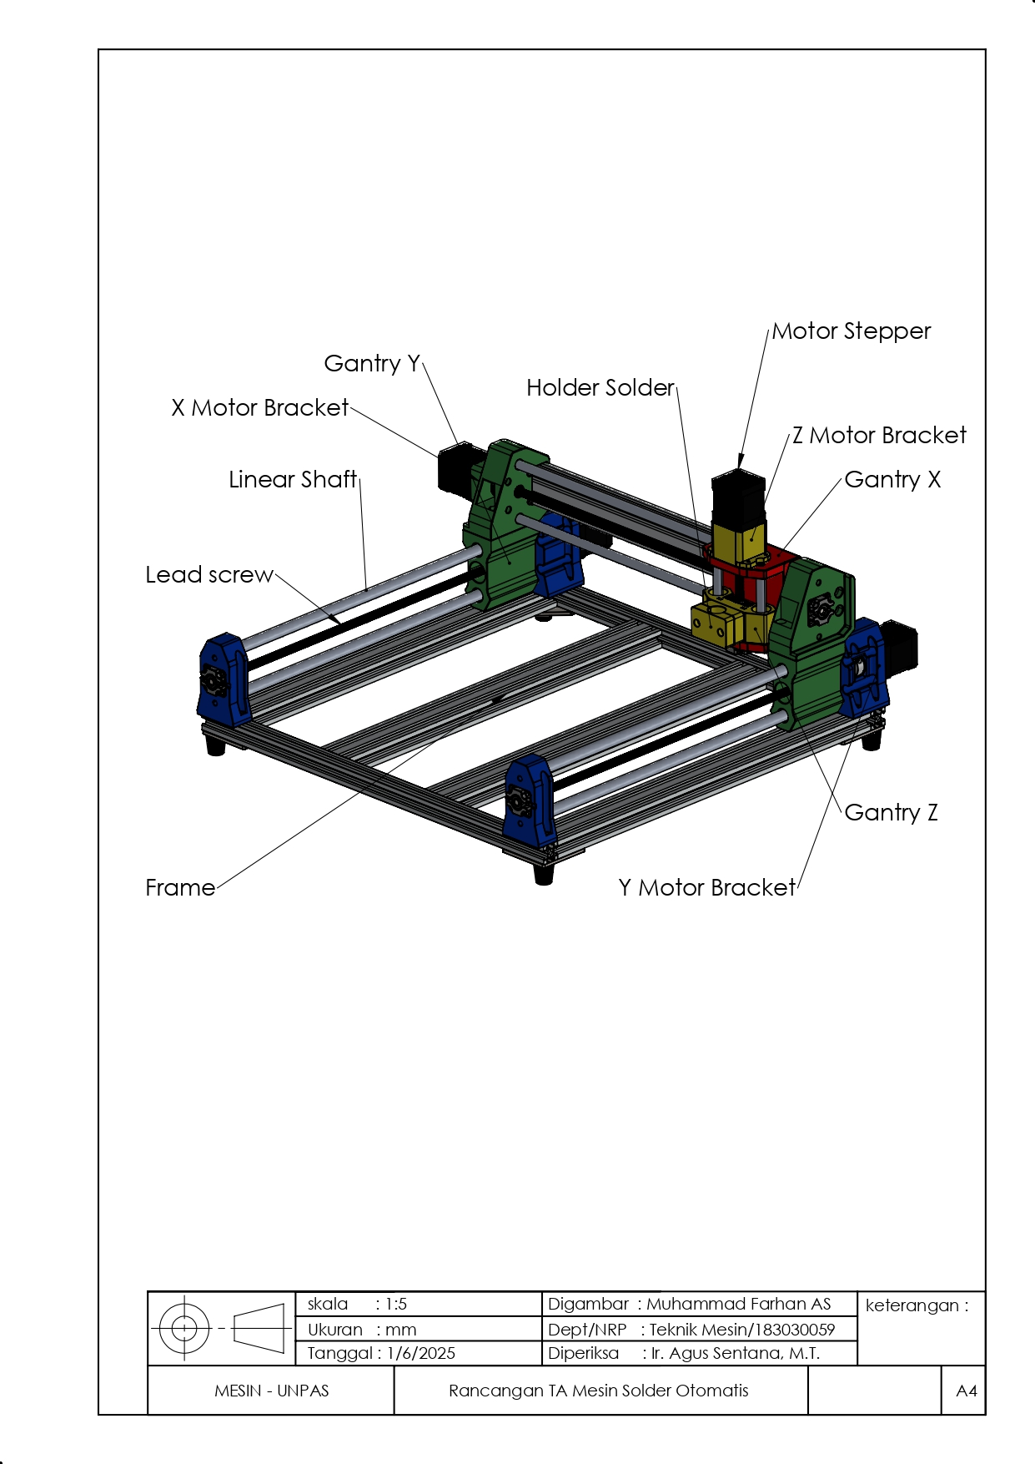
Gambar Teknik

